平成29年8月4日ＮＣＤ対策検討部会
資料１
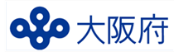

第３次大阪府健康増進計画
（素案）

平成30年3月
大 阪 府
目次
第１章 第３次計画の基本的事項 1
１ 計画策定の趣旨・背景 1
２ 計画の位置付け 1
３ 計画の期間 1
第２章 第２次計画の評価 3
第３章 府民の健康をめぐる状況 6
１ 健康指標からみた現状と課題 6
（1）平均寿命・健康寿命の状況 6
（2）死因・介護の要因 8
（3）病気やけが等による自覚症状 10
（4）健康への関心度 11
（5）特定健診・特定保健指導 12
２ 生活習慣病の状況 13
（1）悪性新生物（がん） 13
（2）心疾患 15
（3）脳血管疾患 16
（4）糖尿病 17
（5）高血圧 18
（6）慢性腎臓病（ＣＫＤ） 19
（7）脂質異常症 20
（8）メタボリックシンドローム（内臓性脂肪症候群） 20
（9）慢性閉塞性肺疾患（ＣＯＰＤ） 21
（10）肥満・やせ 22
３ 「食生活」や「運動」「歯と口」等の健康行動 23
（1）栄養・食生活 23
（2）身体活動・運動 27
（3）休養・睡眠 28
（4）飲酒 29
（5）喫煙 30
（6）歯と口の健康 32
（7）こころの健康 34
４ 社会参加・社会環境 35
（1）住民の社会参加の状況 35
（2）市町村における社会環境の整備 36
（3）企業等による従業員の健康づくりの状況 37
第４章 基本的な考え方 39
１ 基本理念 40
（1）健康寿命の延伸 40
（2）健康格差の縮小 40
２ 基本方針 40
（1）生活習慣病の予防、早期発見、重症化予防 40
（2）ライフステージに応じた取組み 41
（3）府民の健康づくりを支える社会環境整備 41
３「府民・行政等がみんなでめざす目標」等 41
（1）府民・行政等がみんなでめざす目標 41
（2）府民の行動目標 42
（3）行政等が取り組む数値目標 42
（4）府民の健康指標 42
第５章 取組みと目標 43
１ 生活習慣病の予防（生活習慣の改善） 43
（1）ヘルスリテラシー 43
（2）栄養・食生活 45
（3）身体活動・運動 46
（4）休養・睡眠 48
（5）飲酒 49
（6）喫煙 50
（7）歯と口の健康 51
（8）こころの健康 52
２ 生活習慣病の早期発見・重症化予防 54
（1）けんしん（健診・がん検診） 54
（2）重症化予防 56
３ 府民の健康づくりを支える社会環境整備 58
４ 府民の健康指標 60
第６章 計画の推進体制 61
１ 計画の推進体制 61
（1）オール大阪の推進体制 61
（2）地域における推進体制 61
２ 進捗管理 62
３ 計画を推進する各主体の役割 62
（1）大阪府 62
（2）大阪がん循環器病予防センター 62
（3）市町村 62
（4）保健医療関係団体 63
（5）医療保険者 63
（6）事業者（企業等）・産業界 63
（7）マスメディア 64
（8）保育所・幼稚園・学校 64
（9）健康おおさか21推進府民会議 64
（10）地域社会（自治会、地区組織・ボランティア団体・ＮＰＯ法人等） 64
（11）家庭 64
（12）府民 65
資料編 66
Ⅰ 大阪府地域・職域連携推進協議会関係資料 66

第１章 第３次計画の基本的事項

１ 計画策定の趣旨・背景
第３次大阪府健康増進計画（以下、「第３次計画」という。）は、平成25年3月に策定した「第２次大阪府健康増進計画（計画期間は平成25年度から29年度）」の後継計画として策定しました。
急速に進む少子高齢化、大都市圏で唯一の人口減少への転換など、社会情勢の変化等を踏まえつつ、府民の健康寿命の延伸（生活習慣病の発症予防・重症化予防）の実現に向けて、府民の健康状況と課題を把握し、その解決を図るための取組みを、社会全体で総合的かつ計画的に推進するために、第3次計画を策定しています。

２ 計画の位置付け
第３次計画は、健康増進法第８条第１項の規定に基づく都道府県計画として位置付け、府民の健康の増進の推進に関する施策について策定したものです。同法第７条の規定に基づき国が定めた「基本方針（国民の健康の増進の総合的な推進を図るための基本的な方針）」を勘案し、また、健康日本２１（第二次、平成25年度）を踏まえて、策定しています。
庁内関係部局と連携して、「大阪府保健医療計画」、「大阪府食育推進計画」、「大阪府歯科口腔保健計画」、「大阪府がん対策推進計画」、「大阪府医療費適正化計画」、「大阪府アルコール健康障がい対策推進計画」、「大阪府高齢者計画」、「大阪府スポーツ推進計画」、「大阪府教育振興基本計画」などとの整合を図り、府民の健康づくりを推進します。

３ 計画の期間
第3次計画の期間は、平成30年度（2018年度）から35年度（2023年度）の６か年です。なお、中間年の平成32年度（2020年度）に、社会・経済情勢等を踏まえ、点検・見直しを実施します。

 | 大阪府健康  増進計画 | 第2次  大阪府健康  増進計画 |  | 第3次  大阪府健康  増進計画
 | 2008年8月‐  2013年3月 | 2013年4月‐  2018年3月 |  | 2018年4月‐  2024年3月
国の動向 | 第3次  国民健康づくり運動  ｢21世紀における国民健康づくり運動 健康日本21｣  （2000年度‐2012年度） |  | 第４次  国民健康づくり運動  ｢21世紀における国民健康づくり運動  健康日本21(第2次)」  (2013年度‐2022年度）
基本理念 | ｢全ての府民が健やかで心豊かに生活できる活力ある社会の実現｣ |  | 継承
基本目標 | ・壮･中年期死亡の減少  ・健康寿命（認知症や寝たきり  にならない状態で生活できる期間）の延伸及び生活の質の向上 | ・健康寿命の延伸  ・健康格差の縮小 |  | 継承
基本方針 | ・メタボリックシンドロームを  中心とした生活習慣病対策の  強化  ・特定健診・特定保健指導の受  診率の向上 | ・ＮＣＤの予防とこころの健康  ・生活習慣と社会環境の改善  *高血圧とたばこに重点を置い  て取り組む |  | ・生活習慣病の予防、早期発見、  重症化予防  ・ライフステージに応じた取組み  ・府民の健康づくりを支える社  会環境整備
取組み | ・７分野ごとに目標を提示  ①｢栄養」  ②｢運動｣  ③｢休養｣  ④｢たばこ｣  ⑤｢歯と口｣  ⑥｢アルコール｣  ⑦｢健診｣ | ・７分野ごとに､生活習慣の改  善に関する目標を提示  ➀｢栄養」  ②｢運動｣  ③｢休養｣  ④｢たばこ｣  ⑤｢歯と口｣  ⑥｢アルコール｣  ⑦｢こころ｣ |  | ・11分野のもと､生活習慣の  改善と早期発見・重症化予防等  に関する目標を提示  [Ⅰ生活習慣病の予防]  ➀｢ヘルスリテラシー｣  ②｢栄養・食生活」  ③｢身体運動・運動｣  ④｢休養・睡眠｣  ⑤｢飲酒｣  ⑥｢喫煙｣  ⑦｢歯と口の健康｣  ⑧｢こころの健康｣  [Ⅱ生活習慣病の早期発見・重症化予防]  ①｢けんしん｣  ②「重症化予防」  [Ⅲ府民の健康づくりを支える社会環境整備]  ①社会環境整備
推進体制 | ・多様な団体との連携・協働を  強化 | 継承 |  | ・多様な主体との連携・協働（民  間企業、医療保険者等との連携  強化）
【図表1：計画の変遷】

第２章 第２次計画の評価

≪目 標≫ 健康寿命の延伸、健康格差の縮小
≪計画期間≫ 2013年4月～2018年３月
≪評価概要≫
・評価区分別の指標58項目のうち、Ａ（目標に達した）は、「健康寿命の延伸（男性）」など15項目、Ｂ（改善傾向にある）は、「二次医療圏別の健康寿命の最大値と最小値の差」（女性）など13項目。Ｄ（悪化している）は、「健康寿命の平均（女性）」など12項目となっている。
・指標別では、「栄養・食生活、運動、こころ、生活習慣病」の指標項目は改善傾向にあるが、「たばこ、休養、アルコール、社会環境」は改善に至っていない。

Ⅰ 指標別の評価結果一覧
目標の達成を把握する指標項目 |  |  |  |  | H24ベースライン値 | H29  目標値 | 最終  評価値 |  | 評価
（１）健康寿命・健康格差
1 | 健康寿命（日常生活に制限のない期間）の平均 |  |  | 男性 | 69.39年 | 平均寿命の増加分を上回る健康寿命の増加 | 70.46年 |  | A
2 |  |  |  | 女性 | 72.55年 |  | 72.49年 |  | D
3 | 二次医療圏別65歳の健康寿命の最大値と最小値の差 |  |  | 男性 | 1.97年 | 格差の  縮小 | 2.22年 |  | D
4 |  |  |  | 女性 | 1.85年 |  | 1.85年 |  | B
（２）がん
5 | 75歳未満のがんの年齢調整死亡率（10万人対） |  |  |  | 90.3 | 68.1 | 84.4 |  | C
6 | 胃がん検診受診率 |  |  |  | 21.5% | 40% | 27.9% |  | C
7 | 肺がん検診受診率 |  |  |  | 14.9% | 35% | 29.1% |  | C
8 | 大腸がん検診受診率 |  |  |  | 18.9% | 30% | 28.0% |  | C
9 | 子宮頸がん検診受診率 |  |  |  | 28.3% | 35% | 31.0% |  | C
10 | 乳がん検診受診率 |  |  |  | 26.8% | 40% | 28.5% |  | C
（３）循環器疾患
11 | 脳血管疾患の年齢調整死亡率（10万人対） |  |  | 男性 | 43.9 | 37.3 | 33.4 |  | A
12 |  |  |  | 女性 | 21.5 | 18.3 | 16.6 |  | A
13 | 急性心筋梗塞の年齢調整死亡率（10万人対） |  |  | 男性 | 15.9 | 13.5 | 13.4 |  | A
14 |  |  |  | 女性 | 6.7 | 5.7 | 5.0 |  | A
15 | 収縮期血圧（平均値）（mmHg） |  |  | 男性 | 138.5 | 136.5 | 137.3 |  | C
16 |  |  |  | 女性 | 132.7 | 130.7 | 132.3 |  | C
17 | 血圧高値（収縮期血圧が160㎜Hg以上または拡張期血圧が100㎜Hg以上）の者の割合〈服薬者含む〉 |  |  |  | 11.1% | 9.4% | 10.8% |  | C
18 | 脂質高値（総コレステロール240㎎／dl以上）の者の割合〈服薬者含む〉 |  |  | 男性 | 14.8% | 10.6% | 11.7% |  | B
19 |  |  |  | 女性 | 21.7% | 19.0% | 24.0% |  | D
20 | メタボリックシンドロームの該当者および予備群の数 |  |  | 該当者 | 1,093千人 | 820千人 | 752千人 |  | A
21 |  |  |  | 予備群 | 350千人 | 240千人 | 689千人 |  | D
22 | 特定健康診査の受診率 |  |  |  | 39.0% | 70% | 41.5% |  | C
23 | 特定保健指導の実施率 |  |  |  | 9.8% | 45% | 11.1% |  | C
24 | 特定健診で、血圧高値者全員に必要な保健指導や受診勧奨を行っている市町村の割合 | Ⅰ度未治療者へ  の保健指導 |  |  | 0% | 100% | 58.1% | B | B
 |  | Ⅱ度以上未治療者への受療勧奨 |  |  |  |  | 76.7% | B
 |  | Ⅱ度以上治療者への保健指導 |  |  |  |  | 48.8% | C
（４）糖尿病
25 | 血糖高値（空腹時血糖値≧126㎎／dl、随時血糖値≧200㎎／dl、HbA1c(NGSP)≧6.5％）の者の割合〈服薬者含む〉 |  |  |  | 15.5% | 現状維持 | 15.5% |  | A
26 | 糖尿病腎症による年間新規透析導入患者数 |  |  |  | 1,183人 | 1,136人 | 1,162人 |  | B
（５）ＣＯＰＤ
27 | ＣＯＰＤについてどんな病気か知っているか（知っている＋名前は聞いたことがある）割合 |  |  |  | 28% | 56% | 36.7% |  | B
（６）こころ
28 | 大阪府の自殺者数 |  |  |  | 1,954人 | 1,500人  以下 | 1,624人 |  | A
29 | 気分障がい・不安障がいに相当する心理的苦痛を感じている者の割合（20歳以上） |  |  |  | 11.5% | 10.8% | 10.7% |  | A
（７）栄養・食生活
30 | 食塩摂取量 |  |  | 男性 | 10.9g | 8g | 10.3g |  | B
31 |  |  |  | 女性 | 9.1g | 8g | 8.5g |  | B
32 | 野菜摂取量 |  |  |  | 253g | 350g | 269.3g |  | B
33 | 7－14歳の朝食欠食率 |  |  |  | 7.4％ | 4%未満 | 3.9% |  | A
34 | 共食の回数 |  |  |  | 週9.1回 | 週10回 | 週10.7回 |  | A
35 | 食育推進に携わるボランティアの数 |  |  |  | 4,849人 | 5,300人 | 5,466人 |  | A
36 | 「うちのお店も健康づくり応援団の店」協力店舗数 |  |  |  | 10,309  店舗 | 12,700  店舗 | 12,650  店舗 |  | A
（８）運動
37 | 日常生活における歩数 |  |  | 男性 | 7,359歩 | 10,000歩 | 7,524歩 |  | B
38 |  |  |  | 女性 | 6,432歩 | 9,000歩 | 6,579歩 |  | B
（９）休養
39 | 睡眠による休養を十分とれていない者の割合 |  |  |  | 22.8% | 20%未満 | 23.1% |  | D
（10）たばこ
40 | 成人の喫煙率 |  | 男性 |  | 33.6% | 20%以下 | 33.1% |  | B
41 |  |  | 女性 |  | 12.3% | 5%以下 | 12.9% |  | D
42 | 教育施設における全面禁煙の割合 |  | 私立学校 |  | 82.1% | 100% | 87.0% |  | C
43 |  |  | 大学 |  | 89.9% | 100% | 83.1% |  | D
44 | 医療機関における全面禁煙 |  | 病院 |  | 86.3% | 100% | 92.5% |  | C
45 | 官公庁における全面禁煙の割合 |  | 府関係 |  | 96.4% | 100% | 96.0% |  | D
46 |  |  | 市町村 |  | 69.8% | 100% | 82.6% |  | C
47 | 健診（検診）において、喫煙者全員に禁煙支援を行っている市町村の割合 |  | 肺がん検診 |  | 26.3% | 100% | 35.0% |  | C
48 |  |  | 特定健診 |  | 32.1% | 100% | 52.9% |  | C
（11）アルコール
49 | 1日当たりの純アルコールの摂取量が男性40g以上、女性20g以上の者の割合 |  |  | 男性 | 16.0% | 14.8% | 19.5% |  | D
50 |  |  |  | 女性 | 6.3% | 5.8% | 12.7% |  | D
（12）歯と口の健康
51 | 80歳で20本以上の歯を有する者の割合 |  |  |  | 33.3% | 40% | 42.1% |  | A
52 | 歯周治療が必要な者の割合（40歳） |  |  |  | 40.0% | 33%以下 | 42.1% |  | D
53 | むし歯のない幼児（3歳児）の割合 |  |  |  | 78.4% | 85% | 80.9% |  | C
54 | 過去1年間に歯科健診を受診した者の割合 |  |  |  | 46.0% | 55% | 51.4% |  | B
（13）社会環境改善
55 | 健康づくりを進める住民の自主組織の数 |  |  |  | 651団体 | 増加 | 715団体 |  | A
56 | 住民が運動しやすいまちづくり・環境整備に取り組む市町村の割合 |  |  |  | 37.2% | 100% | 93.0% |  | B
57 | 健康格差対策に取り組む市町村の割合 |  |  |  | 14.0% | 100% | 44.2% |  | C
58 | 市町村健康増進計画の策定市町村の割合 |  |  |  | 90.7% | 100% | 88.4% |  | D

Ⅱ 評価区分別の評価結果
評価区分 | 指標
Ａ  目標値に達した  （15項目） | ○健康寿命の平均（男性）
○脳血管疾患、心疾患（急性心筋梗塞）の年齢調整死亡率
○メタボリックシンドローム該当者数、血糖高値の者の割合
 | ○自殺者数、気分障がい・不安障がいに相当する者の割合
○7-14歳朝食欠食率・共食回数・食育推進ボランティア数・健康づくり
応援団の協力店舗数
 | ○80歳で20本以上の歯を有する者の割合
 | ○健康づくりを進める住民の自主組織の数
Ｂ  目標値に達していないが改善傾向  （13項目） | ○二次医療圏別の65歳の健康寿命の最大値と最小値の差（女性）
○脂質高値の者の割合（男性）
○特定健康診査の受診率・特定保健指導の実施率
○特定健診で血圧高値全員に必要な保健指導や受診勧奨を行っている市町村の割合
○糖尿病腎症による年間新規透析導入患者数・ＣＯＰＤの認知度
 | ○食塩・野菜摂取量
 | ○日常生活における歩数
 | ○成人の喫煙率（男性）
Ｃ  変わらない  （18項目） | ○75歳未満がん年齢調整死亡率・部位別がん受診率
 | ○収縮期血圧（平均値）・血圧高値の者の割合
○教育施設（私立学校）・病院・官公庁（市町村）の全面禁煙の割合
○特定健診・肺がん検診において、喫煙者全員に禁煙支援を行っている
市町村の割合
 | ○むし歯のない幼児（3歳児）の割合
 | ○健康格差対策に取り組む市町村の割合
Ｄ  悪化している  （12項目） | ○健康寿命の平均（女性）  ○二次医療圏別の65歳の健康寿命の最大値と最小値の差（男性）
 | ○メタボリックシンドローム予備群数・脂質高値の者の割合（女性）
 | ○睡眠による休養を十分にとれていない者の割合
○成人の喫煙率（女性）
○教育施設（大学）・官公庁（府関係）の全面禁煙の割合
 | ○1日あたり純アルコール摂取量が基準以上の者の割合
 | ○歯周治療が必要な者（40歳）の割合
 | ○市町村健康増進計画の策定市町村の割合

第３章 府民の健康をめぐる状況

１ 健康指標からみた現状と課題
▽ 府民の「平均寿命」、「健康寿命」は延びていますが、依然、全国を下回る状況にあり、府民の不健康期間を短縮することが重要です。
▽ 悪性新生物（がん）、心疾患、脳血管疾患など、生活習慣と関わりの深い疾患が、主要死因の５割を超え、高齢者の要介護の原因にもなっていることから、これら生活習慣病の発症の予防や、重症化による死亡を防ぐ早期発見・重症化予防の取組みが必要です。
▽ 府民の健康への関心を高め、健康状態に応じた正しい情報を入手し、健康行動を選択できる「ヘルスリテラシー」の向上など、日常生活における生活習慣の改善を図ることが必要です。
▽ 特定健診受診率は全国より低い状況にあり、受診率向上の強化に取り組むことにより、日常の健康行動に起因する生活習慣病の予防、早期発見・治療を働きかけることが必要です。

（1）平均寿命・健康寿命の状況
○大阪府の「平均寿命」は、男性79.56歳・女性86.03歳、「健康寿命」は、男性70.46歳・女性72.49歳です。平均寿命・健康寿命ともに、全国を下回っており、特に女性の場合、平均寿命の伸びに伴い、健康寿命との差が拡大しています。

○生活習慣の改善や生活習慣病の予防等により、府民の不健康期間（日常生活に制限のある期間）を短縮し、健康寿命の延伸を図ることが求められています。

【参考：平均寿命・健康寿命】

☑平均寿命とは：
‣「平均寿命」は0歳時点の平均余命で、すべての年齢の人の死亡率をもとに計算しており、その時点の集団全体として「何歳まで生きられるかの平均的な年数」を指す。
☑健康寿命とは：
‣日常生活に制限のない期間、あるいは健康な状態で生存する期間。国民生活基礎調査のデータを用い、「健康上の問題で日常生活に何か影響がありますか」に「ある」と答えた人を不健康、「ない」と答えた人を健康として、算出したもの。

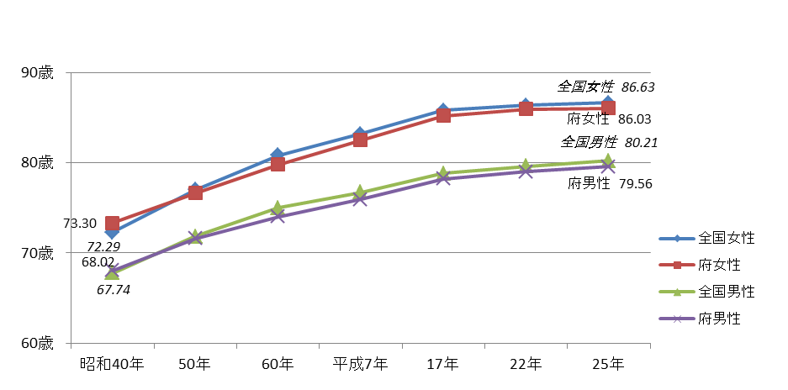
【図表2：平均寿命の推移（大阪府・全国）】
出典：都道府県生命表・完全生命表、第２次大阪府健康増進計画最終評価書
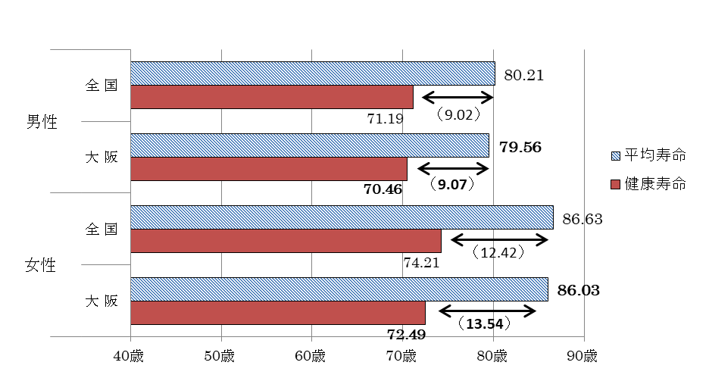
【図表3：平均寿命と健康寿命（平成25年）】 出典：第２次大阪府健康増進計画最終評価書

（2）死因・介護の要因
①府の死因割合
○「悪性新生物」「心疾患」「脳血管疾患」など、生活習慣と関わりの深い疾患が、主要死因の５割を超えており、特に、悪性新生物は全国と比べて死亡率が高くなっています。

○これらの疾患による死亡を抑制するためには、発症を防ぐ予防策と早期発見・重症化を予防する取組みが求められています。

【図表4：主要死因別の割合（平成27年・大阪府）】 出典：人口動態調査
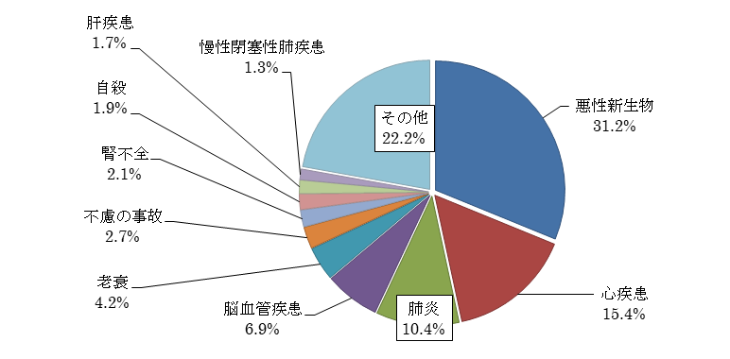

【図表5：悪性新生物の年齢調整死亡率(75歳未満・人口10万人対)と都道府県順位(平成27年)】
 | 男性 |  | 女性 |  | 計
全国 | 99.0 |  | 58.8 |  | 78.0
大阪府 | 109.5 | （43位） | 62.0 | （41位） | 84.4
出典：人口動態調査

②介護が必要となった主な原因
○要介護状態に至った原因は、「高齢による衰弱・関節疾患・骨折・転倒」、「脳血管疾患・心疾患・糖尿病・がん」が、全体の約6割を占めています。また、府における「介護保険要介護（要支援）認定者数」の増加、全国で最も高い認定率の一因となっている骨折について、府の「受療率」をみると、75歳以上で男性・女性ともに全国よりも高くなっています。

○要介護状態になることを予防するために、高齢者において骨折を防ぐことや生活習慣病の予防・重症化予防に取り組むことが必要です。

【図表6：介護が必要となった主な原因の割合（平成28年・全国）】
出典：国民生活基礎調査
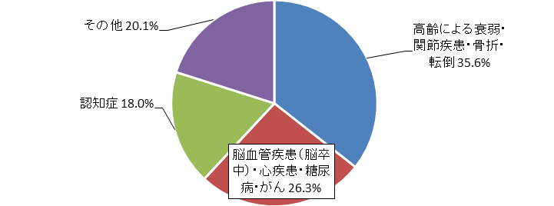

【図表7：骨折の受療率（人口10万人対）(平成26年)】 出典：患者調査
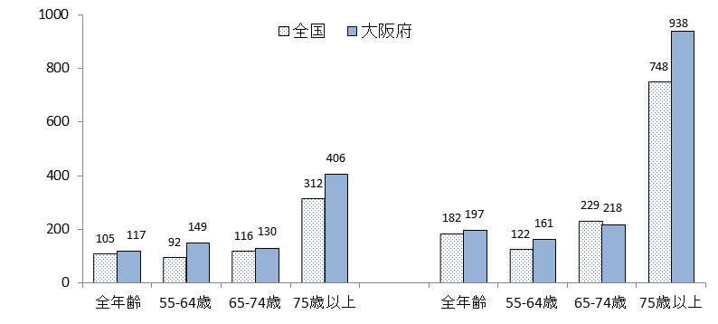
【女性】
【男性】
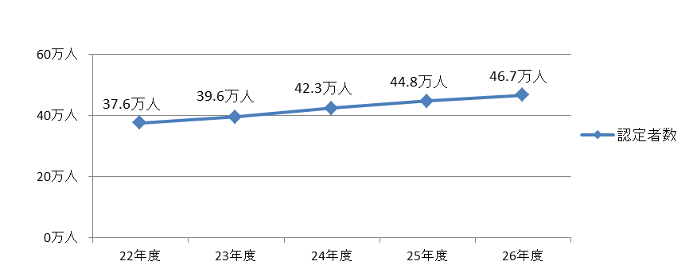
【図表8：介護保険要介護（要支援）認定者数の推移（大阪府）】
出典：介護保険事業状況報告

【図表9：介護認定率（年齢調整後）上位・下位5府県（平成26年度）】
出典：大阪府高齢介護室調べ
上位5府県 |  |  | 下位5府県
1 | 大阪府 | 22.4% | 43 | 栃木県 | 15.6%
2 | 和歌山県 | 20.7% | 44 | 静岡県 | 15.3%
3 | 京都府 | 20.3% | 45 | 長野県 | 15.3%
4 | 長崎県 | 19.6% | 46 | 茨城県 | 15.2%
5 | 兵庫県 | 19.3% | 47 | 山梨県 | 14.2%
＊全国平均：17.9%

（3）病気やけが等による自覚症状
○全年代を対象とした府の有訴者（病気やけが等で自覚症状のある者）の割合は、全国より高くなっています。有訴者の主な症状をみると、腰痛や肩こりが多くなっています。

○運動習慣や休養など生活習慣を改善するとともに適切な治療を行うなど、自覚症状に
応じた取組みが重要となります。

【図表10：有訴者の割合(有訴者率)が高い都道府県（平成28年）】出典：国民生活基礎調査
計 |  | 有訴者率 | 男性 |  | 有訴者率 | 女性 |  | 有訴者率
全国平均 |  | 30.59% | 全国平均 |  | 27.19% | 全国平均 |  | 33.73%
１ | 奈良県 | 33.84% | １ | 奈良県 | 31.23% | １ | 奈良県 | 36.17%
２ | 福岡県 | 32.65% | ２ | 福岡県 | 29.82% | ２ | 広島県 | 36.15%
３ | 広島県 | 32.44% | ３ | 三重県 | 28.92% | ３ | 京都県 | 35.92%
４ | 京都県 | 32.13% | ４ | 岐阜県 | 28.75% | ４ | 大阪府 | 35.29%
５ | 大阪府 | 31.75% | ５ | 長野県 | 28.48% | ５ | 福岡県 | 35.10%
６ | 岐阜県 | 31.68% | 15 | 大阪府 | 27.82% | ６ | 香川県 | 34.91%

【図表11：有訴者の主な症状（平成28年）】 出典：国民生活基礎調査
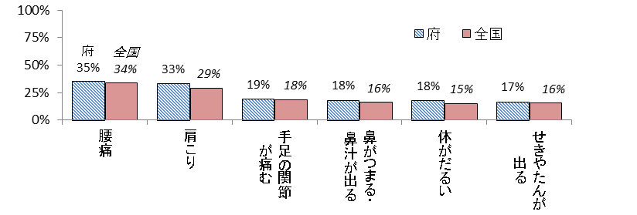

（4）健康への関心度
○「健康への関心」について、府民の9割が「関心がある層」を占めています。

○「メタボ予防・改善の実践状況」では、関心がある層のうち約7割が、体重測定・定期的な運動・適切な食事のいずれかに半年以上続けて取り組む一方、関心がない層では約4割と低い実践状況にあります。また、「関心がある・ない」に関わらず、実践できていない者は全体の約4割に上ります。

○さらに、府民の健康に関する情報の入手方法をみると、「テレビ・ラジオ」「新聞・雑誌」「インターネット（ＳＮＳ）」等で約7割を占めています。

○「関心がない層」や「関心があっても実践できていない層」に対するヘルスリテラシーの向上など、日常生活における具体的な健康行動への誘導を図るとともに、健康に関する情報が氾濫する中で、正しい情報を入手・理解・選択できる能力を習得する必要があります。

【図表12：健康への関心とメタボ予防・改善のための実践状況（平成28年・大阪府）】
区分 | 健康への関心度 | メタボ予防・改善の実践状況（④）  （半年以上続けて取り組んでいる者）
関心がある（①） | 1,582人（87.4%） | 1,095人（69.2%）[④/①]
関心がない（②） | 228人 （12.6%） | 87人（38.2%）[④/②]
計（③=①＋②） | 1,810人（100.0%） | 1,182人 （65.3%）[④/③]
出典：大阪版健康・栄養調査

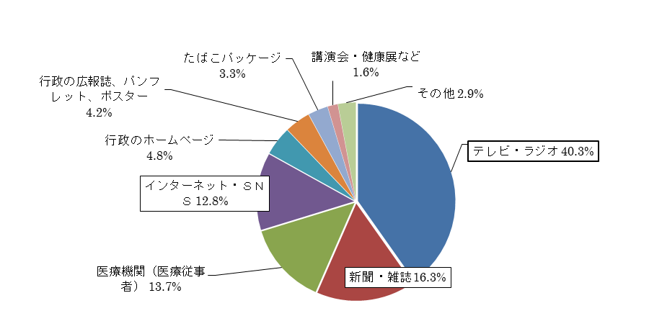
【図表13：健康に関する情報を入手した媒体（平成28年・大阪府）】
出典：大阪府Ｑネットアンケート（ＣＯＰＤを知ったきっかけ）

（5）特定健診・特定保健指導
○府における「特定健診受診率」は、年々、向上していますが、依然、全国比較では低位にあります。「特定保健指導実施率」についても、全国を下回っており、医療保険者別をみても、国保・協会けんぽともに、全国と比べて低い状況にあります。

○特定健診や特定保健指導の実施主体である医療保険者とともに、受診率・実施率向上に向けた取組み強化が求められています。
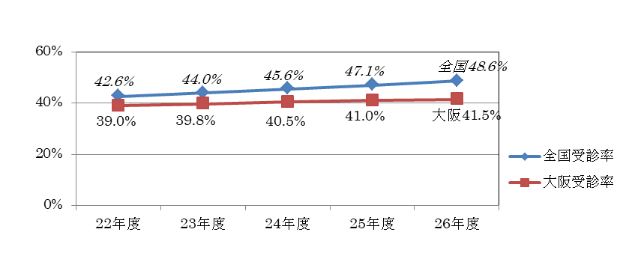
【図表14：特定健康診査の受診率の推移（大阪府・全国）】
出典 特定健康診査・特定保健指導の実施状況に関するデータ
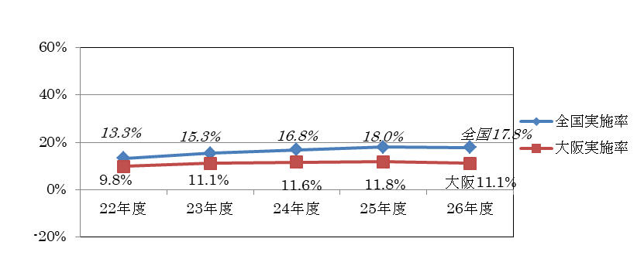
【図表15：特定保健指導の実施率の推移（大阪府・全国）】
出典：特定健康診査・特定保健指導の実施状況に関するデータ
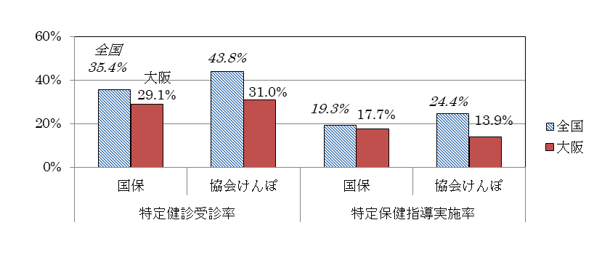
出典：市町村国保特定健康診査・特定保健指導実施状況概況報告書（国民健康保険中央会）、
特定健康診査・特定保健指導実施状況（厚生労働省）
【図表16：特定健診・特定保健指導の状況（平成26年度、大阪府・全国）】

２ 生活習慣病の状況
▽ がん検診の受診率は全国より低く、がん検診・精密検査の受診率を高め、早期発見・早期治療へつなげていくことが必要です。
▽ 未治療者の割合が高い糖尿病は、未治療状態が長期にわたると、糖尿病性腎症などの合併症の発症リスクが高くなることから、疾患に対する正しい理解促進と重症化予防に向けた継続的な治療等の取組み強化が重要です。
▽ 脳血管疾患・心疾患の発症につながる高血圧をはじめ、脂質異常症や慢性腎臓病（ＣＫＤ）は、それぞれ自覚症状がないため未治療者が多い状況にあります。保健指導の充実と早期治療による重症化予防の取組みが必要です。
▽ メタボリックシンドロームや肥満・やせは、生活習慣病の発症リスクが高くなることから、若い世代からの生活習慣の改善や特定保健指導を通じた必要な治療継続等の取組みが必要です。

（1）悪性新生物（がん）
○悪性新生物（がん）は、高齢になるほど罹患リスクが高まります。高齢人口の増加に伴い、死亡数は増加しています。

○さらに、75歳未満の年齢調整死亡率について、全国と比べると男性・女性とも高い状況にあります。

○がん検診の受診率は向上していますが、全国よりも低くなっています。また、一次検診受診後、部位ごとの精密検査受診率については、一部を除き8割～9割の高い受診率となっています。

○発症の要因となる喫煙、飲酒等の生活習慣の改善やがん検診・精密検査の受診等を通じて、がんの予防、早期発見・早期治療へつなげていくことが求められます。

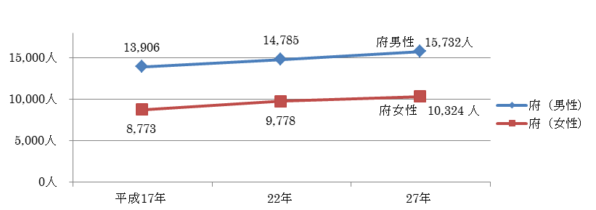
【図表17：がんの死亡数の推移（大阪府）】 出典：人口動態調査
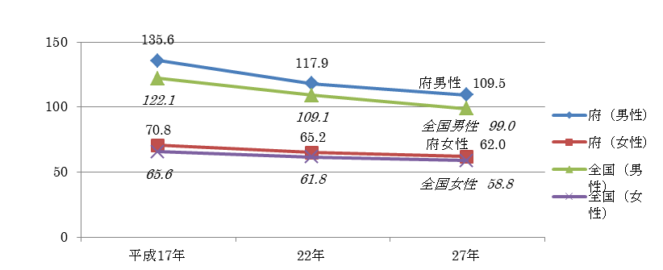
【図表18：がんの年齢調整死亡率(75歳未満)の推移(人口10万人対)(大阪府・全国)】
出典：人口動態調査
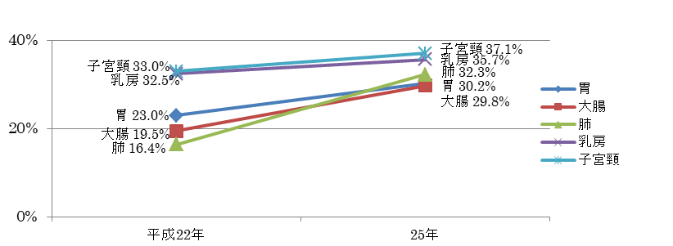
【図表19：がん検診受診率の推移（大阪府）】 出典：国民生活基礎調査
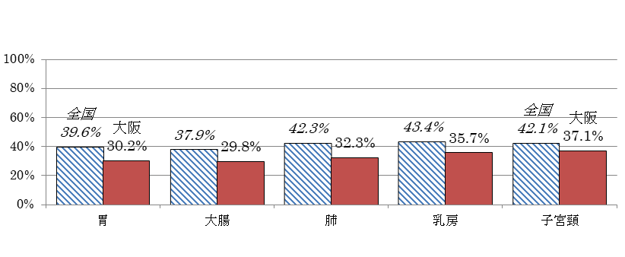
【図表20：がん検診受診率（平成25年・大阪府・全国）】出典：国民生活基礎調査
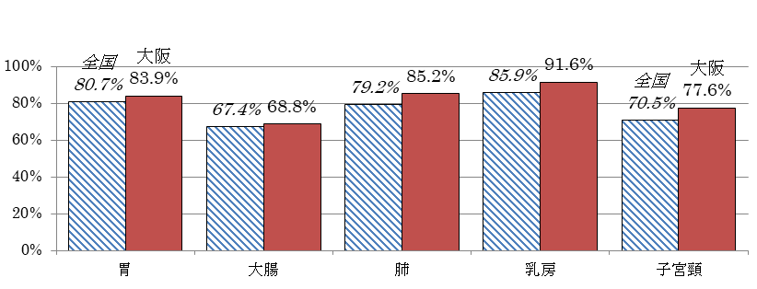
【図表21：がん検診精密検査受診率（平成25年・大阪府・全国）】
出典：国立がん研究センターがん情報サービス「がん登録・統計」

（2）心疾患
○心疾患の死亡数は、増加傾向にあります。また、年齢調整死亡率は減少しているものの、全国と比べると男性・女性とも高くなっています。

○心疾患は、高血圧や脂質異常症などの悪化により発症する可能性が高いことから、生活習慣の改善による予防や特定健診の受診を通じて早期発見・早期治療へつなげていくことが必要です。
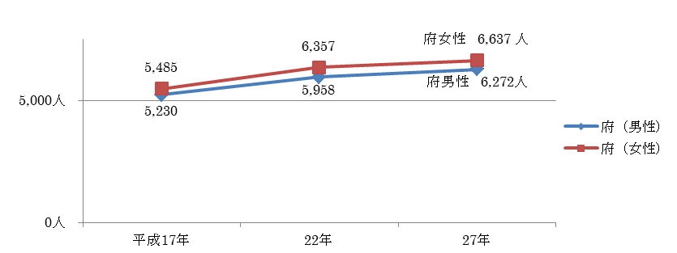
【図表22：心疾患の死亡数の推移（大阪府）】 出典：人口動態調査
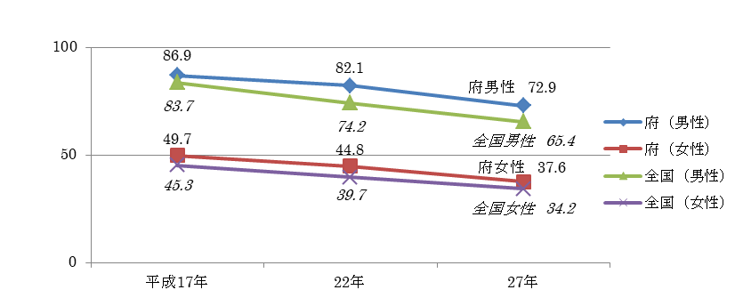
【図表23：心疾患の年齢調整死亡率の推移(人口10万人対)(大阪府・全国)】
出典：人口動態調査

（3）脳血管疾患
○脳血管疾患の死亡数は減少傾向にあります。また、年齢調整死亡率も減少しており、全国と比べると男性・女性とも低くなっています。

○脳血管疾患は、高血圧や脂質異常症などの悪化により発症する可能性が高いことから、生活習慣の改善による予防や特定健診の受診を通じて早期発見・早期治療へつなげていくことが必要です。

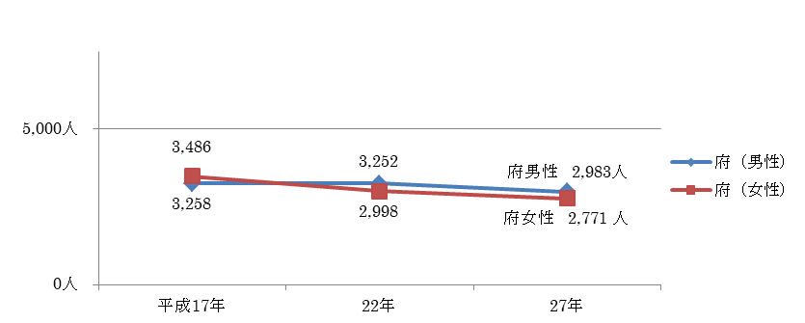
【図表24：脳血管疾患の死亡数の推移（大阪府）】 出典：人口動態調査
【図表25：脳血管疾患の年齢調整死亡率の推移(人口10万人対)(大阪府・全国)】
出典：人口動態調査
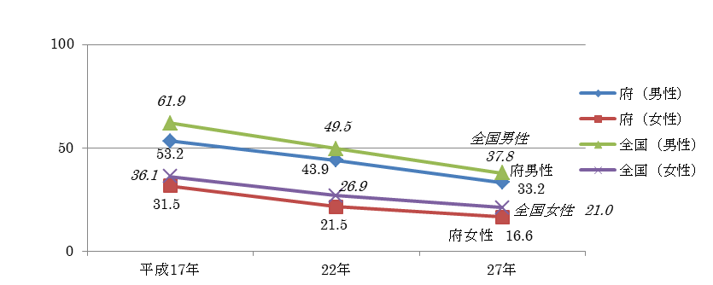

（4）糖尿病
○特定健診受診者における糖尿病の疑いがある者の割合は、男性・女性ともに横ばい傾向です。未治療者の割合をみると、40歳代では、糖尿病の疑いがある者の半数以上に上ります。

○未治療状態が長期にわたると、糖尿病性腎症、糖尿病性網膜症、糖尿病性神経障害等の合併症の発症リスクが高くなることから、糖尿病の正しい理解と重症化予防に向けた取組み強化が求められます。

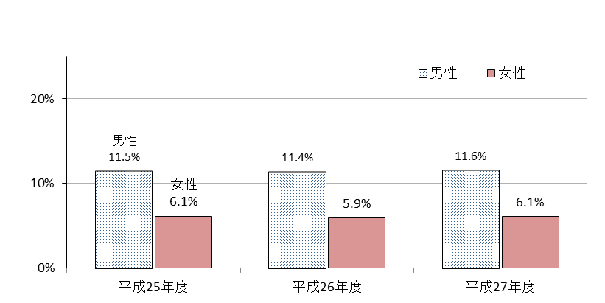
【図表26：糖尿病の疑いがある者の割合の推移（大阪府）】
出典：大阪がん循環器病予防センター調査報告書（特定健診結果分析）（大阪府国保）

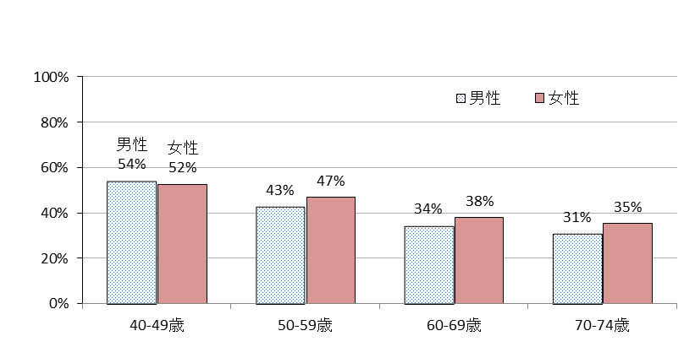
つ
出典：大阪がん循環器病予防センター調査報告書（特定健診・レセプト分析）
（大阪府国保及び協会けんぽ大阪支部）
【図表27：糖尿病の疑いがある者のうち、未治療者の割合(平成26年度・大阪府)】

（5）高血圧
○高血圧の疑いがある者の割合は、男性が約４割・女性が約３割で、いずれも全国よりやや高い状況です。また、高血圧は、自覚症状がないため、健診で要治療を指摘されても、必要な保健指導や治療を受けない者が多く、特定健診受診者における高血圧の疑いがある者のうち、未治療者の割合は、男性・女性ともに40歳代が最も高く、6割を超えています。

○高血圧は、必要な保健指導や治療を受けず、または治療を中断することにより、脳血管疾患や心疾患など、より重篤な生活習慣病の発症につながるため、若い世代から、予防や適切な治療継続に取り組むことが求められます。

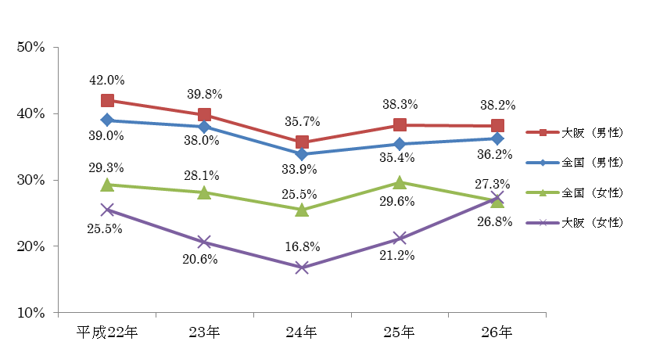
つ
【図表28：収縮期（最高）血圧が140mmHg以上の者の割合の推移(大阪府・全国)】
出典：大阪府民の健康・栄養状況、国民健康栄養調査
つ
【図表29：高血圧の疑いがある者のうち、未治療者の割合(平成26年度・大阪府)】
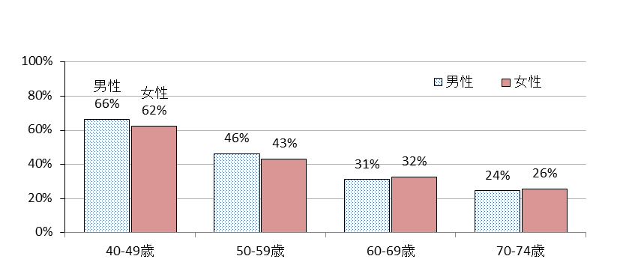
出典：大阪がん循環器病予防センター調査報告書（特定健診・レセプト分析）
（大阪府国保及び協会けんぽ大阪支部）

（6）慢性腎臓病（ＣＫＤ）
○ＣＫＤは、主に糖尿病や高血圧など生活習慣病の悪化により発症します。発症後、初期段階では自覚症状がないため未治療者が多い状況です。症状が進行すると、重症化し、人工透析が必要となりますが、病気に対する理解は進んでいないとみられます。

○腎不全による死亡率は減少傾向にありますが、府は全国を上回っています。また、新規人工透析導入者数は、近年は横ばいで推移していますが、うち原疾患が糖尿病性腎症によるものが約4割となっています。

○人工透析患者への聞き取り調査では、約７割が糖尿病又は高血圧の基礎疾患が原因であり、人工透析に至る10～20年前に指摘されていたにも関わらず、未治療・治療中断者が多く、その結果、重症化に至ったという報告があります。今後、特定健診等を通じて、糖尿病や高血圧等の早期発見と保健指導の充実を図り、重症化予防の取組みを強化していくことが求められます。
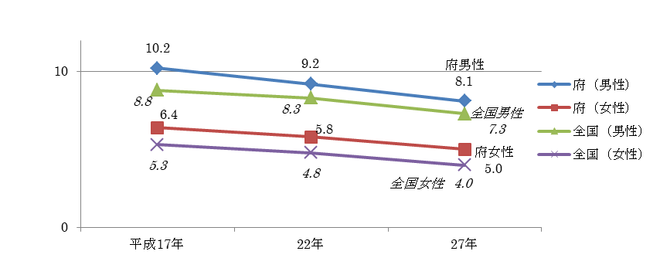
つ
【図表30：腎不全の年齢調整死亡率の推移(人口10万人対)(大阪府・全国)】
出典：人口動態調査

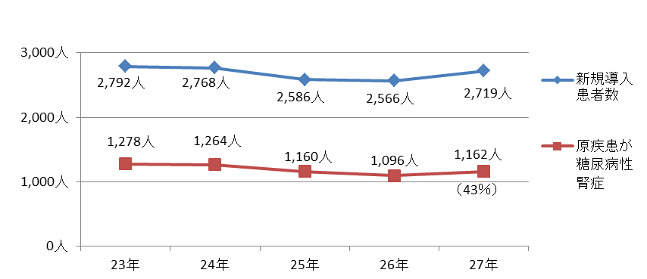
つ
【図表31：新規人工透析導入者数の推移（大阪府）】
出典：2015年末の慢性透析患者に関する基礎集計（日本透析医学会）

（7）脂質異常症
○脂質異常症の疑いがある者のうち未治療者の割合をみると、男性・女性ともに40歳代が最も高く、9割を超えています。

○脂質異常症は、自覚症状がないため、特定健診等で治療の必要性を指摘されても、必要な保健指導や治療を受けない者が多く、脳血管疾患や心疾患など、より重篤な生活習慣病の発症につながるため、若い世代から予防に取り組むことが求められます。

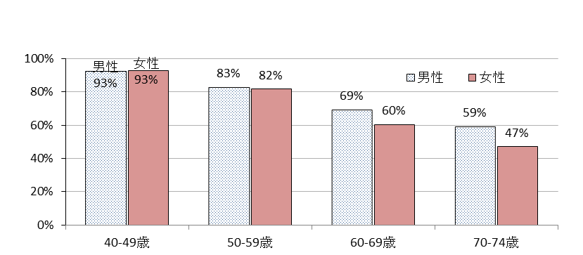
つ
出典：大阪がん循環器病予防センター調査報告書（特定健診・レセプト分析）
（大阪府国保及び協会けんぽ大阪支部）
【図表32：脂質異常症の疑いがある者のうち未治療者の割合(平成26年度・大阪府)】

（8）メタボリックシンドローム（内臓性脂肪症候群）
○メタボリックシンドロームの該当者の割合は、全国（14.4%）と比べて低くなっていますが、特定健診受診率の向上に伴い、該当者や予備群の人数は、年々増加しています。

○該当者や予備群は、特定保健指導等を通じて、生活習慣の改善等に取り組むことが重要です。

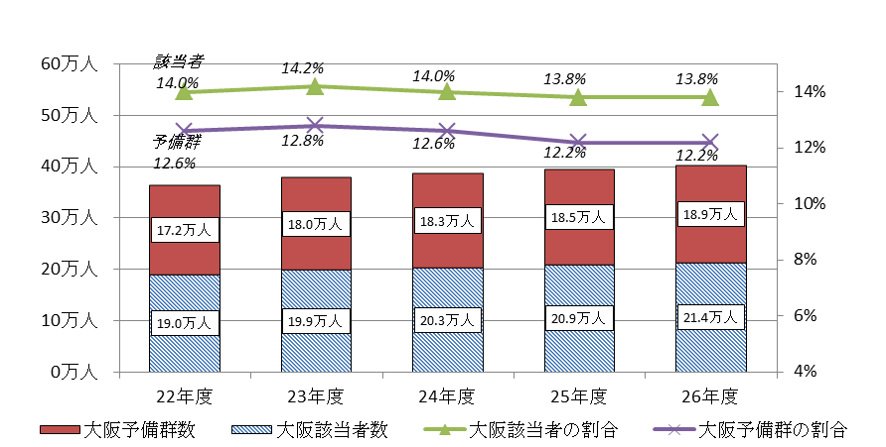
【図表33：特定健診受診者のメタボリックシンドローム該当者・予備群の状況（大阪府）】
出典：特定健康診査・特定保健指導の実施状況に関するデータ

（9）慢性閉塞性肺疾患（ＣＯＰＤ）
○ＣＯＰＤは、たばこの煙など有害物質を長期に吸入することで生じる肺の病気であり、喫煙習慣を背景に、働く世代以降に発症する生活習慣病です。その患者は、全国の40歳以上の8.6%、530万人に上ると推定されています。

○長期の喫煙歴があり、歩行時や階段昇降など、身体を動かした時の息切れや、慢性のせきやたんがあれば、ＣＯＰＤが疑われます。重症化すると、人工呼吸器や酸素マスクが必要となる場合があるため、早期の診断・治療が必要です。しかしながら、その認知度は低く、疾患の理解を高めることで、ＣＯＰＤの疑いのある府民を早期発見・早期治療へつなげることが求められます。

【図表34：府民のＣＯＰＤに対する認知度（平成28年・大阪府）】
出典：大阪府Ｑネットアンケート
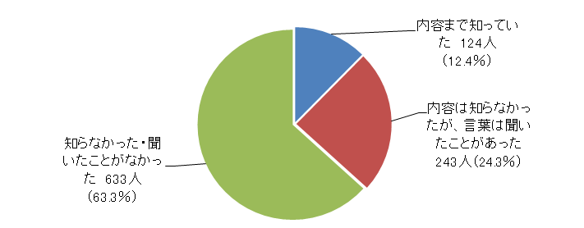

（10）肥満・やせ
○肥満者（BMI≧25）の割合の年次推移をみると、男性が約3割、女性は約2割です。年代別でみると、男性は30歳代から増加し、40歳～64歳の層で3割を超えるなど、高い傾向にあります。また、やせの者（BMI＜18.5）の割合の年次推移をみると、男性は概ね5%、女性は約12%となっており、女性の18～39歳の層で高い傾向にあります。

○肥満・やせともに、生活習慣病の罹患リスクが高まる傾向にあり、各世代において、栄養バランスのとれた食事や運動を実践するなど、生活習慣の改善により、適正体重を維持することが重要です。
【図表36:やせの者の割合の推移(大阪府)】
出典：大阪府民の健康・栄養状況（再集計）
【図表35：肥満者の割合の推移(大阪府)】
出典：大阪府民の健康・栄養状況（再集計）
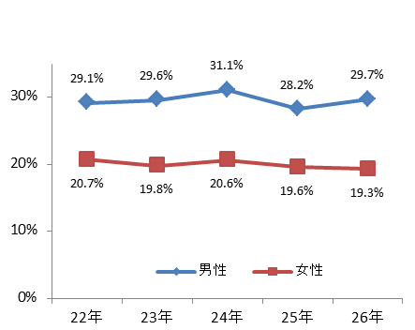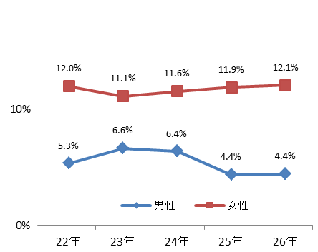
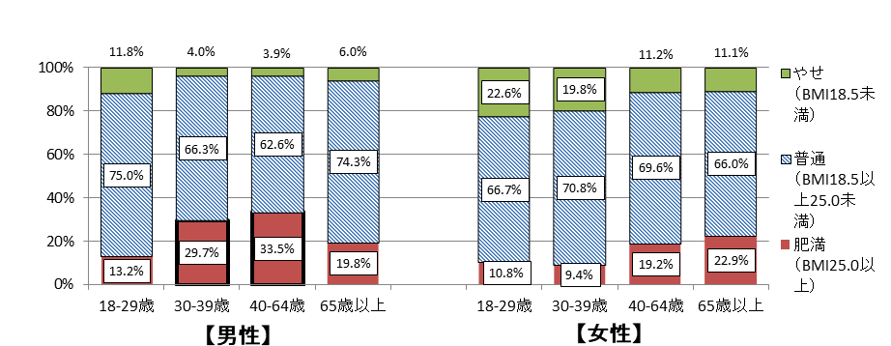
【図表37：世代別体格（平成26年・大阪府）】 出典：大阪版健康・栄養調査報告書

３ 「食生活」や「運動」「歯と口」等の健康行動
▽ 朝食欠食の改善や栄養バランスのとれた食生活の実践とともに、食後の歯磨き習慣が必要です。また、十分な休養・睡眠の確保、若い世代から高齢者まで身体状況に応じた運動習慣など、ライフステージを通じた健康行動を実践・定着させていく取組みの強化が必要です。
▽ 生活習慣病のリスクを高める多量飲酒や習慣的喫煙に対する取組みの強化を図るとともに、受動喫煙防止に向けた取組みが求められます。

（1）栄養・食生活
①朝食欠食
○朝食欠食率は若い世代で高く（男性30歳代・女性20歳代が最多）、食べない理由は「朝食にかける時間がない」が最も多くなっています。また、世代が高くなると、「朝は食欲がない」「朝食を食べる習慣がない」「朝食を食べなくても問題ない」が多くなっています。

○朝食は、一日の生活のリズムをつくることから、若い世代から、その大切さを理解し、朝食摂取を心がけることが必要です。

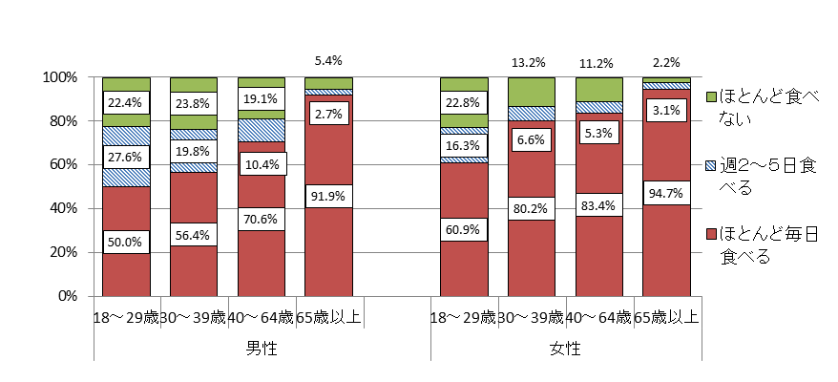
【図表38：朝食摂取状況（平成27年・大阪府）】 出典：大阪版健康・栄養調査報告書

②栄養バランスのよい食事
○栄養バランスのよい食事を「ほとんど毎日食べる」府民は38.5％となっており、全国（57.7%）と比べて低い状況です。また、年齢別をみると、18～39歳までの層が20％前半と低くなっていますが、40歳以降は、割合が高くなっています。

○生活習慣病を予防するためには、栄養バランスのよい食事をとる習慣をつけることが重要であることから、若い世代から、栄養バランスのよい食事の大切さの理解と実践が求められます。

【図表39：主食・主菜・副菜が3つそろった食事を1日2回以上食べる頻度(平成27年・大阪府)】
区分 |  | 総数 | 18-29歳 | 30-39歳 | 40-64歳 | 65歳以上
全国 | ほとんど毎日食べる | 57.7％ | - | - | - | -
大阪府 | ほとんど毎日食べる | 38.5％ | 23.1％ | 24.6％ | 35.0％ | 48.9％
 | 週2-5日食べる | 45.0％ | 43.8％ | 54.6％ | 46.3％ | 41.4％
 | ほとんど食べない | 16.5％ | 33.1％ | 20.8％ | 18.7％ | 9.6％
出典：大阪版健康・栄養調査報告書、食育に関する意識調査報告書（平成28年2月・内閣府食育推進室）

③食塩摂取量
○府民の食塩摂取量をみると、男性・女性とも減少傾向にあり、全国（10.0g）より少ないものの、国の目標値より多くなっています。

○生活習慣病を予防するため、食塩摂取に関する正しい知識の習得と適塩を心がけ、健康的な食生活を送る実践力が求められます。
【図表40：食塩摂取量(1日あたり)の平均値の推移（大阪府）】
出典：大阪府民の健康・栄養状況
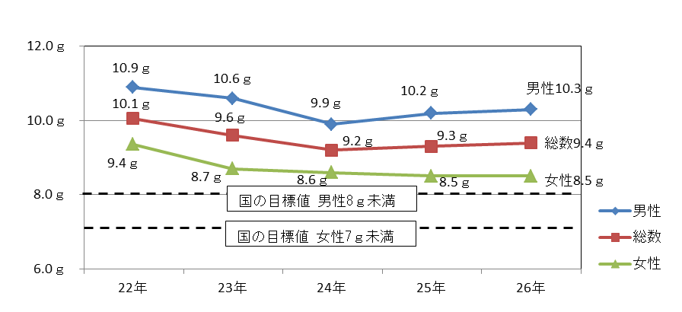

④野菜摂取量
○府民の野菜摂取量をみると、男性・女性とも国の目標値より、およそ100ｇ少なく、全国（294g）より少なく、また、世代別では若い世代ほど少ない状況です。

○適切に野菜を摂取することが生活習慣病の予防につながることから、若い世代から、その必要性を理解し、野菜を積極的に摂取することが重要です。

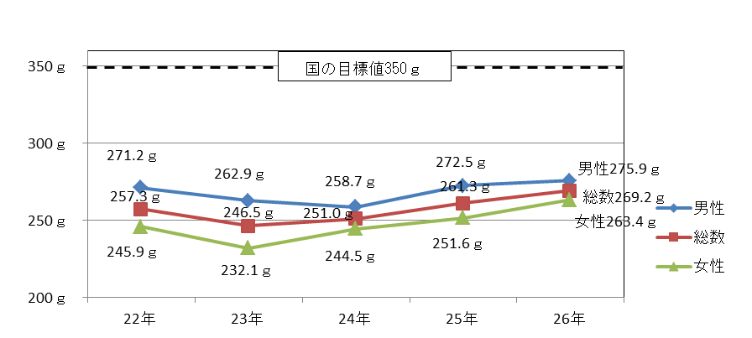
【図表41：野菜摂取量(1日あたり)の平均値の推移（大阪府）】
出典：大阪府民の健康・栄養状況
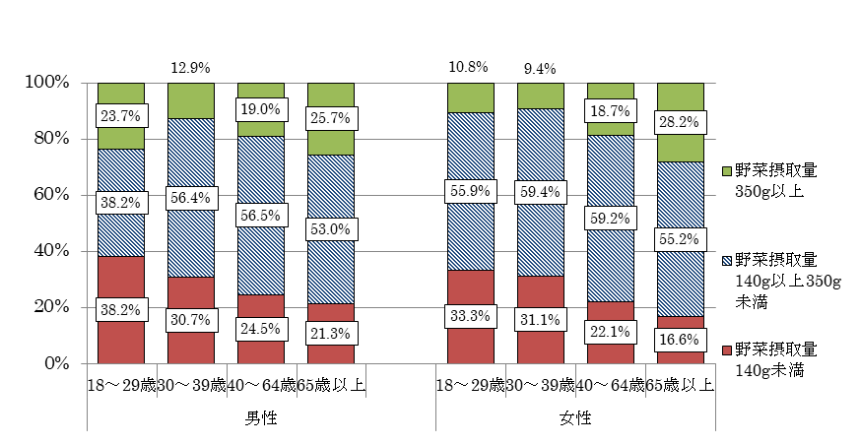
【図表42：世代別の野菜摂取量の割合(平成27年・大阪府)】 出典：大阪版健康・栄養調査

⑤高齢者の栄養状態
○府民（高齢者）のたんぱく質摂取状況と体格の関連をみると、やせの者だけでなく肥満の者でも、摂取目標とされるたんぱく質エネルギーの下限値（13％）に届いていない者もいます。

○65歳以上の府民のうち、低栄養傾向にある高齢者割合をみると、17.1%（平成26年）となっています。要介護状態に陥らないようにするためには、骨や筋肉の形成に必要なたんぱく質を十分に摂取して、筋力低下や筋肉量減少を予防することが重要です。

【図表43：肥満度（BMI）とたんぱく質エネルギーの散布図（65歳以上）（平成27年・大阪府）】
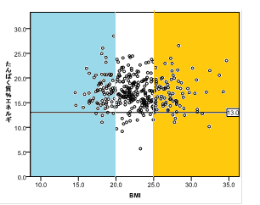
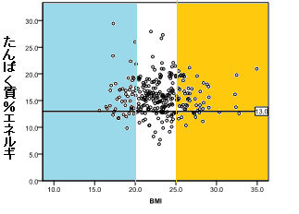
女性
男性
摂取目標の
下限値
13％

〈普通〉
〈やせ〉
〈やせ〉
〈肥満〉
〈普通〉
〈肥満〉
出典：大阪版健康・栄養調査報告書

（2）身体活動・運動
○歩数は、男性・女性ともに、全国よりも多くなっています。また、週1日以上、1日30分以上身体を動かしている府民は、約6割に上りますが、年代別でみると、30歳代が低い状況にあります。

○生活習慣病や高齢者の寝たきり等を予防するためには、若い世代から日常生活の中で、無理なく身体活動・運動に取り組むことが重要です。

【図表44：歩数の平均値（平成26年・大阪府）】
 | 男性 | 女性
全国 | 7,043歩 | 6,015歩
大阪府 | 7,524歩 | 6,579歩
出典：国民健康・栄養調査、大阪府民の健康・栄養状況
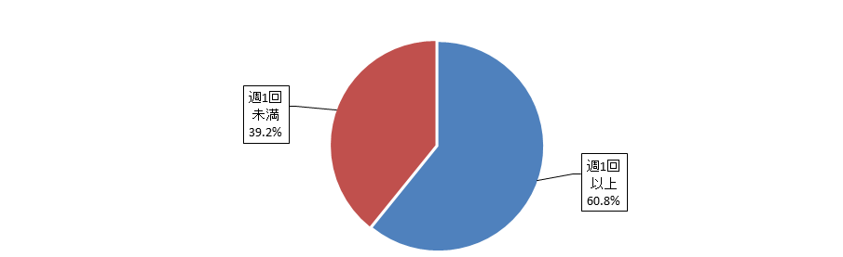
【図表45:週1回以上、1日30分以上身体を動かす頻度(平成28年・大阪府)】
出典：大阪府健康意識調査

【図表46：1日30分以上身体を動かす頻度（平成28年大阪）】 出典：大阪府健康意識調査
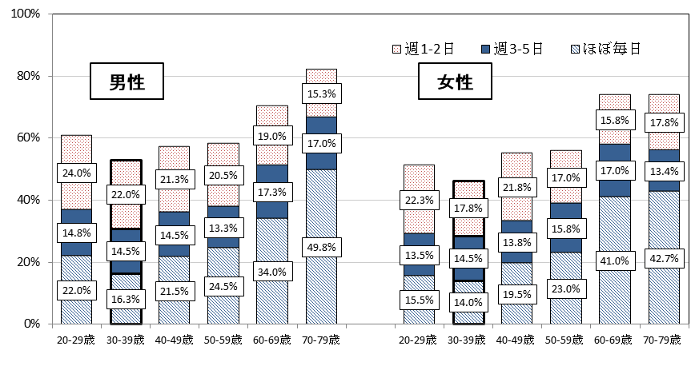

（3）休養・睡眠
○府民の睡眠時間は、「5時間以上6時間未満」が最も多くなっています。また、睡眠で休養がとれていない（あまりとれていない・まったくとれていない）府民が約2割となっており、年代別では40～50歳代が3割を超えています。

○長期にわたる睡眠不足は、日中の心身の状態に支障をもたらす可能性も高いことから、睡眠により十分な休養を取ることが重要です。

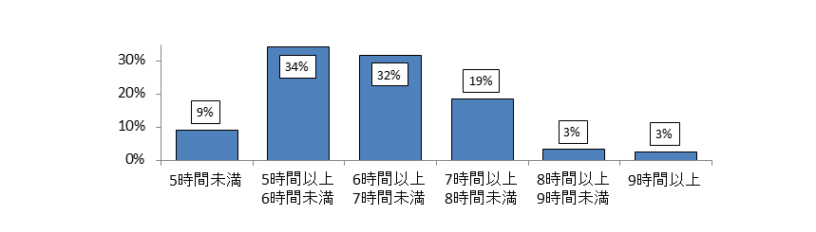
【図表47：1日の平均睡眠時間（ここ1か月間の睡眠状況）（平成26年・大阪府）】
出典：大阪府民の健康・栄養状況
【図表48：睡眠で休養がとれている状況（最近1か月間）（平成26年・大阪府）】
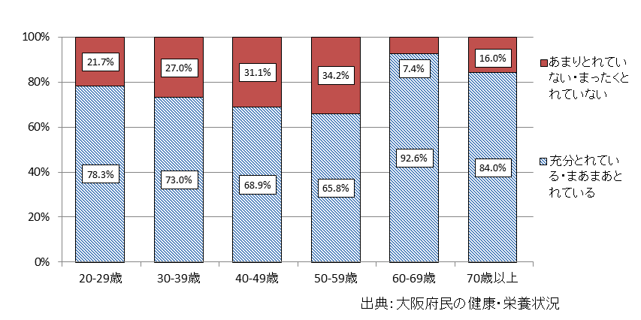

（4）飲酒
○飲酒習慣のある者（週3日以上飲酒し、飲酒日1日あたり1合以上飲酒する者）の割合をみると、女性（平成26年：10.4%）は全国（同8.2%）を上回っています。

○生活習慣病のリスクを高める量を飲酒している者（１日あたりの純アルコール摂取量が男性40g以上、女性20g以上の者）の割合をみると、男性・女性とも50歳代において、その割合が最も高くなっています。

○多量飲酒は、生活習慣病のリスクを高めるため、リスクの少ない飲酒方法を習得し、飲酒する場合は、適量飲酒を実践することが必要です。
【図表49:生活習慣病のリスクを高める量を飲酒している者の割合(平成26年・大阪府)】
出典：大阪府民の健康・栄養状況
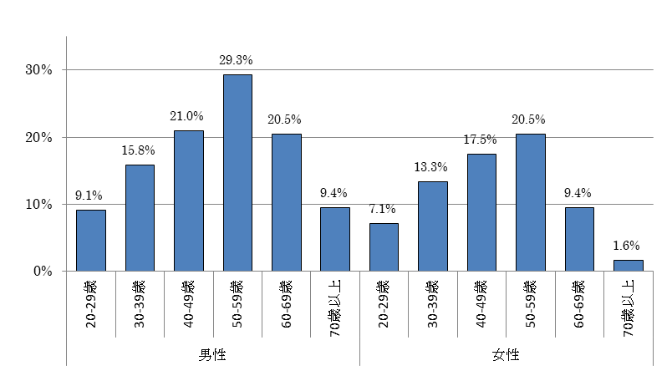

（5）喫煙
○習慣的喫煙者の割合（喫煙率）は、全国とほぼ同じ（約２割）です。うち、男性の場合、33.1％（全国31位）で50歳代（41.5％）で最も高くなっています。また、女性の場合、12.9％（全国4位）で40歳代（18.2％）で最も高く、全国と比べて6.3ポイント高くなっています。

○業種別の喫煙率をみると、男性の場合、40ポイント以上、女性の場合、概ね20ポイント程度の差が生じています。

○国立がん研究センターによると、喫煙は心筋梗塞・脳卒中・がん等の原因になることが指摘されており、受動喫煙による肺がんのリスクは約1.3倍になるといわれています。

○喫煙行動と受動喫煙が健康に与える影響を正しく理解し、禁煙等、適切な行動を促進するとともに、受動喫煙の防止に向けた取組みが求められます。

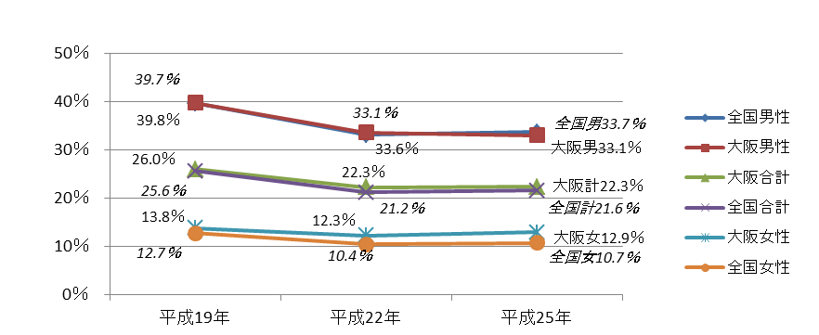
【図表50：喫煙率（20歳以上）（大阪府・全国）】 出典：国民生活基礎調査

【図表51：喫煙率（年代別）（平成25年・大阪府）】 出典：国民生活基礎調査
 | 男性 | 女性
20歳代 | 34.1% | 13.8%
30歳代 | 40.5% | 16.6%
40歳代 | 36.6% | 18.2%
50歳代 | 41.5% | 16.6%
60歳代 | 32.2% | 11.3%
70歳以上 | 18.7% | 5.2%

【図表52：喫煙率（業種別）（平成26年・大阪府）】
出典：大阪がん循環器病予防センター調査報告書（特定健診結果分析）（協会けんぽ大阪支部）
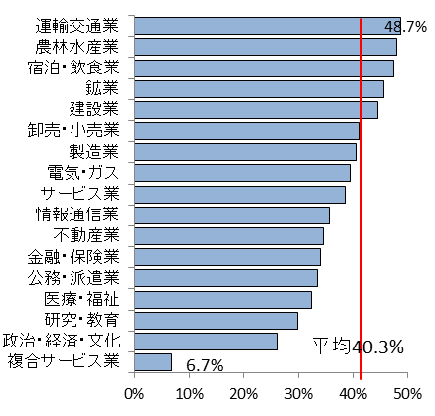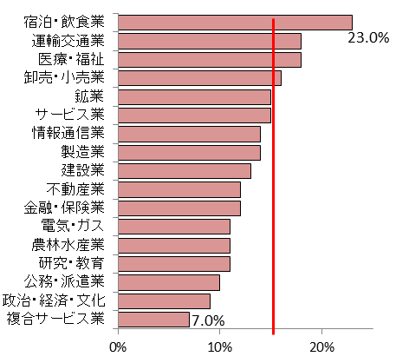
平均15.0%
男性
女性

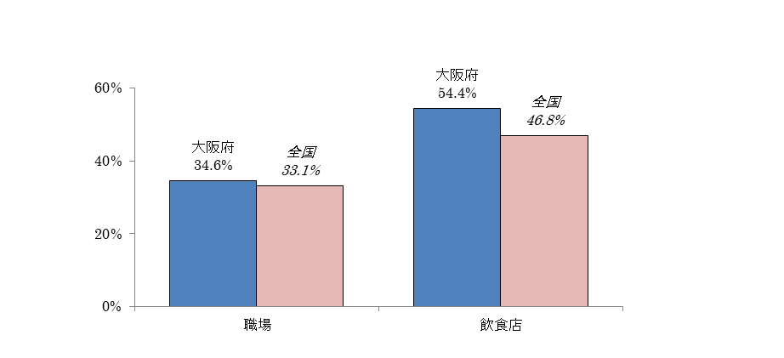
【図表53：受動喫煙の機会を有する者の割合（職場・飲食店）（平成26年・大阪府）】
出典：国民健康・栄養調査、大阪府民の健康・栄養状況

（6）歯と口の健康
そしゃく
①歯の保有状況、咀嚼良好者の割合、歯周病罹患率
○80歳で20本以上の歯を有する府民の割合は42.1％で増加しています。咀嚼（そしゃく）良好者の割合をみると、60歳以上で大きく低下しており、咀嚼機能の維持・向上を図ることが必要です。

○歯周病の治療が必要な者の割合は世代が高くなるほど増えており、どの世代も約２人に１人が歯周病の治療が必要です。
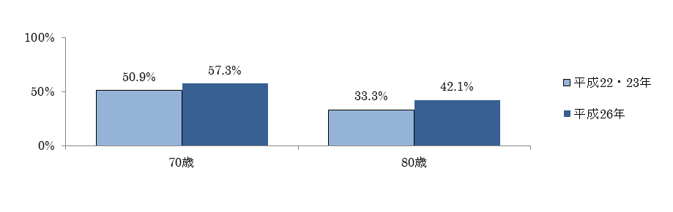
【図表54：自分の歯を20本以上有する者の割合（大阪府）】
出典：70歳：府民の健康と生活習慣に関する調査（平成23年）、国民健康・栄養調査（平成25～27年）
80歳：国民健康・栄養調査（平成21～23年、平成25～27年）
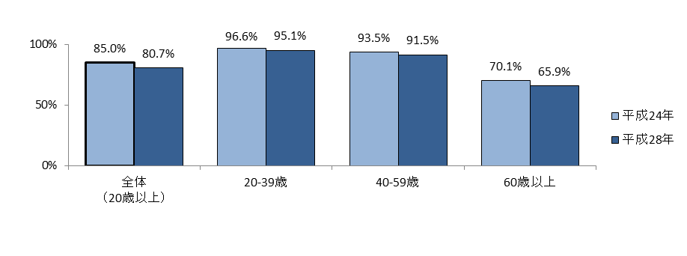
出典：大阪府「食育」と「お口の健康」に関するアンケート調査（平成24年）、
大阪府「お口の健康」と「食育」に関するアンケート調査（平成28年）
【図表55：咀嚼良好者の割合（大阪府）】
【図表56：歯周病の治療が必要な者の割合】
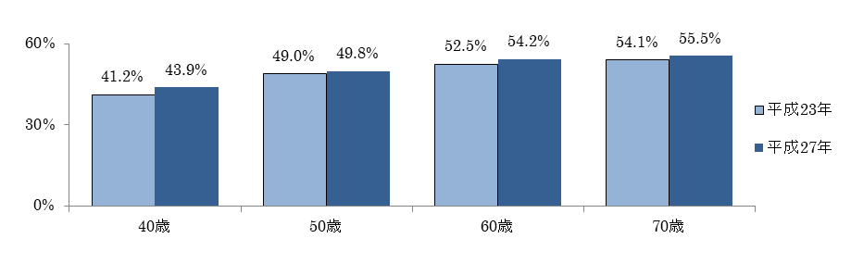
出典：大阪府市町村歯科口腔保健実態調査

②歯磨き習慣、歯科健診
○食後の歯磨き習慣が「ほとんどない」府民は約2割となっており、歯磨き習慣が定着していない状況がうかがえます。

○歯科健診受診率をみると、20～30歳代が低く、若い世代から必要性を働きかけることが重要です。
【図表57：食後の歯磨き習慣の割合（平成28年・大阪府）】
出典：大阪府健康意識調査報告書
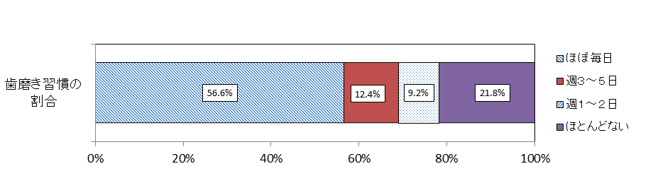

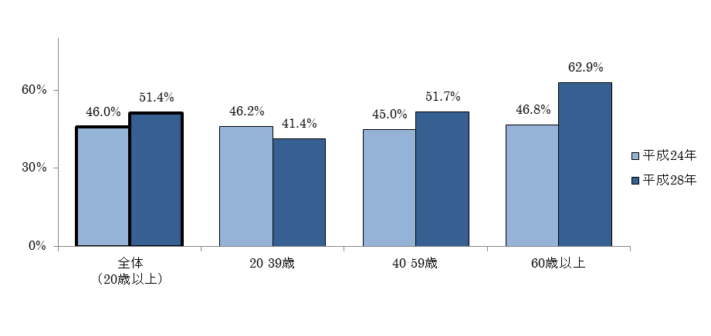
出典：大阪府「食育」と「お口の健康」に関するアンケート調査（平成24年）、
大阪府「お口の健康」と「食育」に関するアンケート調査（平成28年）
【図表58：過去1年間に歯科健診を受診した者の割合（大阪府）】

（7）こころの健康
○府民の約5％が、日常生活に影響がある疾患に「こころの病気」を挙げています。

○府の自殺者数をみると、平成27年は5年前に比べると、約4割減少（平成22年：2,070人、平成27年：1,295人）しているものの、年代別では、40歳代、70歳代が高い状況にあります。さらに、職業別（全国）でみると、40歳代未満の場合、「被雇用人・勤め人」が4割以上を占めており、職場におけるこころの健康づくりの充実・強化が求められます。

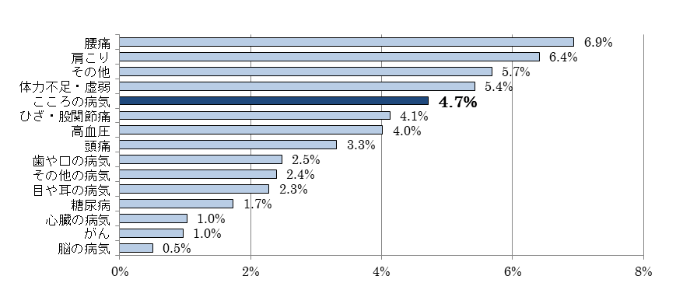
【図表59：日常生活への影響の原因（平成28年・大阪府）】 出典：大阪府健康意識調査

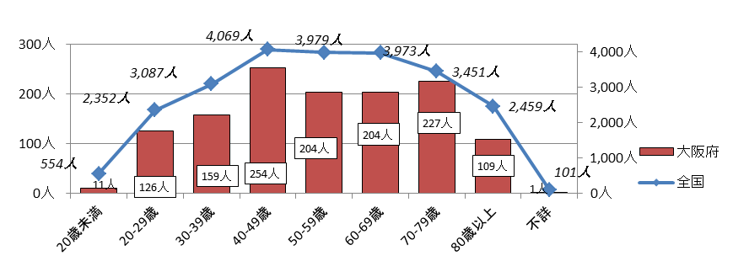
【図表60：自殺者数・年代別（平成27年・大阪府・全国）】 出典：自殺の統計
【図表61：自殺者数（職業別、年代別）（平成27年・全国）】 出典：自殺の統計
 | 39歳まで |  | 40-49歳 |  | 50歳以上 |  | 不詳 | 合計
合計 | 5,993人 | 100.0％ | 4,069人 | 100.0％ | 13,862人 | 100.0％ | 101人 | 24,025人
被雇用人・勤め人 | 2,714人 | 45.3% | 1,755人 | 43.1% | 2,313人 | 16.7% | 0人 | 6,782人
自営業・家族専従者 | 184人 | 3.1% | 271人 | 6.7% | 1,242人 | 9.0% | 0人 | 1,697人
無職等 | 3,095人 | 51.6% | 2,043人 | 50.2% | 10,307人 | 74.4% | 101人 | 15,546人

４ 社会参加・社会環境
▽ スポーツ関係等のグループや自治会等の自主活動やボランティアに参加している府民の割合は少ない状況にあることから、主体的に社会参加できる健康な地域コミュニティの形成が求められています。
▽ 市町村における健康ポイント等のインセンティブの導入や、事業者等における「健康経営」の普及促進をはじめ、地域の活動団体等による健康づくりへの取組みなど、公民の多様な主体の連携・協働により、府民の健康づくりを社会全体で支える環境整備に取り組んでいくことが必要です。

（1）住民の社会参加の状況
○スポーツ関係等のグループや自治会・町内会等の地域の自主活動へ参加する府民の割合は、約2～3割と低い状況となっています。また、ボランティア活動に参加している府民の割合も全国と比べて低い状況です。

○地域、職場、学校等で信頼できる人、助け合っている人がいる割合は、約半数となっています。“健康でかつ医療費が少ない地域”には「いいコミュニティ」の存在が指摘されています（平成26年版厚生労働白書）。自主活動への参加など、住民が主体的かつ積極的な社会参加を通じた信頼醸成、互助の取組みを進め、健康な地域コミュニティの形成が求められています。

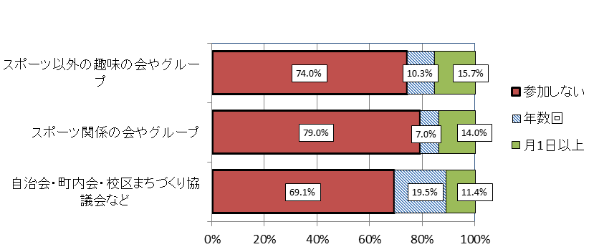
【図表62：自主活動を行う会やグループへの参加頻度の割合（平成28年・大阪府）】
出典：大阪府健康意識調査報告書
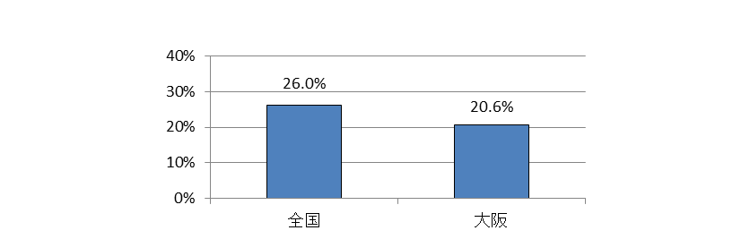
【図表64：住まいの地域や職場、学校などの人づきあい（平成28年・大阪府）】
出典：大阪府健康意識調査報告書
【図表63：ボランティア活動に参加している者の割合（平成28年・大阪府）】
出典：社会生活基本調査
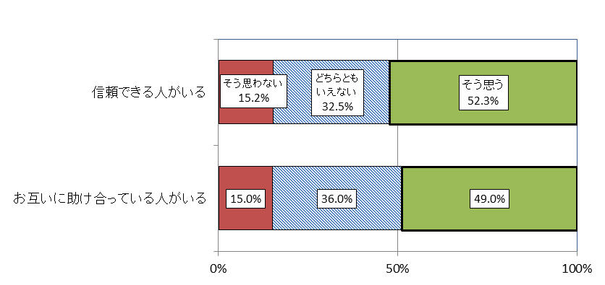

（2）市町村における社会環境の整備
○健康づくりを進める自主組織は増加していますが、自主組織活動への助成制度を有する市町村は約3割です。また、住民の健康への関心を高めてもらうためのインセンティブを付与する健康マイレージ事業に取り組む市町村は増えています。

○住民に身近な市町村において、地域の実情に沿った健康づくりを進めていくことが求められています。

【図表65：社会環境の改善状況（大阪府）】
区分 | 平成24年度 | 平成28年度
健康づくりを進める住民の自主組織の数 | 651団体 | 715団体
住民が運動しやすいまちづくり・環境整備に取り組む市町村の割合 | 37.2％ | 93.0％
健康格差に取り組む市町村の割合 | 14.0％ | 44.2％
出典：健康づくりに関する市町村アンケート

【図表66：市町村における健康づくりに係る環境整備の状況（平成28年・大阪府）】
区分 | 健康づくりを進める自主組織に対する市町村支援 |  | 市町村における健康格差の把握 |  | 健康格差を把握している市町村における健康格差縮小に向けた対策
 | 数 | 割合 | 数 | 割合 | 数 | 割合
有 | 15市町村 | 34.9％ | 20市町村 | 46.5％ | 19市町村 | 44.2％
無 | 28市町村 | 65.1％ | 23市町村 | 53.5％ | 1市町村 | 2.3％
出典：健康づくりに関する市町村アンケート

【図表67：大阪府健康マイレージ事業に参加する市町村数（大阪府）】
 | 参加市町村数（新規参加市町村数）
平成27年度 | ９市町（うち新規 9市町）
平成28年度 | 18市町（うち新規10市町）
出典：大阪府調べ

（3）企業等による従業員の健康づくりの状況
○近年、民間企業では、経営戦略として従業員の健康づくりに取り組む「健康経営」への関心度が高まっています。このため、セミナーへの参加者は増加しており、社員の健康づくりに取り組む意欲の高い企業が増加していることがうかがえます。

○一方、中小企業における「認知度」をみると、半数近くの企業が「聞いたことがない」を挙げており、認知度が低くなっています。また、健康経営に取り組むための課題として、半数近くの企業が「ノウハウがない」「どのようなことをしたらよいのかわからない」を挙げており、健康経営の普及促進と実践に向けた支援が求められます。

【図表68：健康経営セミナーの開催数・参加者数（大阪府）】
 | 開催回数 | 参加者数
平成27年度 | ４回 | 805人
平成28年度 | ７回 | 1,390人
出典：大阪府調べ

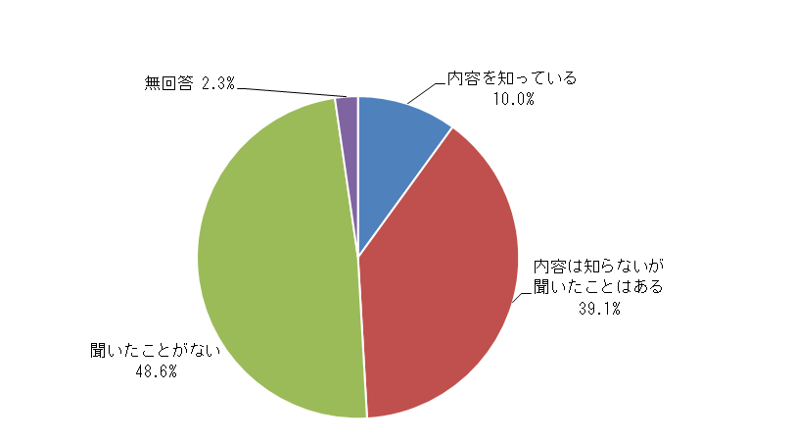
【図表69：中小企業における「健康経営」の認知度（平成28年・近畿圏）】
出典：近畿経済産業局 健康経営の実践に役立つ事例集
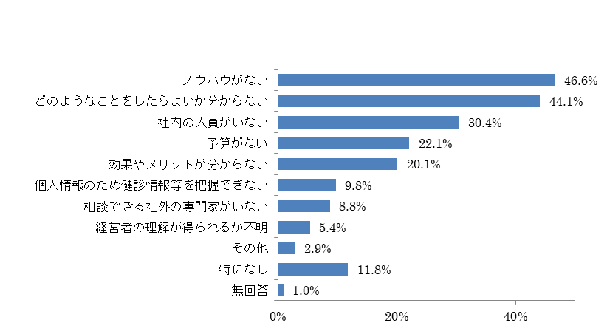
【図表70：中小企業における「健康経営」に取り組むための課題（平成28年・近畿圏）】
出典：近畿経済産業局 健康経営の実践に役立つ事例集

第４章 基本的な考え方
《全体像》
全ての府民が健やかで心豊かに生活できる活力ある社会
～いのち輝く健康未来都市・大阪の実現～

｟基本理念｠

｟基本目標｠

健康格差の縮小
健康寿命の延伸
｟基本方針と取組み｠
(1)生活習慣病の予防・
早期発見・重症化予防
(2)ライフステージに
応じた取組み
▸若い世代（児童期～青年期）
▸働く世代（成人期）
▸高齢者（老年期）
(1)生活習慣病の予防・
早期発見・重症化予防

(2)ライフステージに
応じた取組み

[１ 生活習慣病の予防]
❶ヘルスリテラシー
❷栄養・食生活
❸運動 ❹休養・睡眠 ❺飲酒
❻喫煙 ❼歯と口の健康
❽こころの健康
[２ 生活習慣病の早期発見・重症化予防]
❾けんしん（健診・がん検診）❿重症化予防

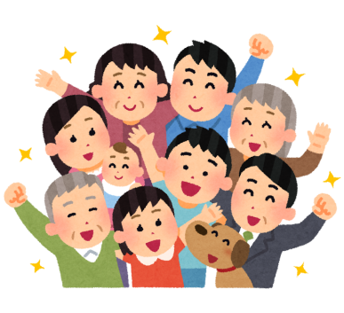

(3)府民の健康づくりを支える社会環境整備

【府民の自主的な取組みを社会全体で支え誘導する仕掛けづくり】
●職場の健康づくり ●健康なまちづくり ●地域の健康づくり
●ＩＣＴを活用した健康情報等の基盤づくり

(3)府民の健康づくりを支える社会環境整備
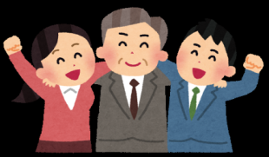
【多様な主体の連携・協働】
●府民（家庭）●地域社会 ●教育機関 ●事業者 ●医療保険者
●保健医療関係団体 ●マスメディア ●市町村 ●大阪府

１ 基本理念 ～いのち輝く健康未来都市・大阪の実現～
府民一人ひとりが健康づくりに取り組み、『全ての府民が健やかで心豊かに生活できる活力ある社会「いのち輝く健康未来都市・大阪」』の実現をめざし、市町村、関係機関、医療保険者や企業、地域などと連携して、次の基本目標の達成をめざし取組みを進めます。

【基本目標】

（1）健康寿命の延伸
少子高齢化や疾病構造の変化が進む中で、ライフステージに応じた府民の主体的な健康づくりを推進し、生活習慣病の予防対策を強化することにより、生涯を通じて心身ともに自立し、健やかにいきいきと老後を送ることができるよう、健康寿命の延伸を図ります。

（2）健康格差の縮小
地域や職域の実情に応じて、あらゆる世代の健やかな暮らしを支える社会環境づくりに取り組み、ヘルスリテラシーの向上・行動変容等につながる施策展開などを通じて、「健康格差（＊知識・生活習慣の改善・健康行動等によって生じる健康状況の差）の縮小」を図ります。

２ 基本方針

（1）生活習慣病の予防、早期発見、重症化予防
がん、心疾患、脳血管疾患など生活習慣が大きく関与する「生活習慣病」は、府民の死因の半数以上を占めています。また、糖尿病や高血圧等の生活習慣病の予備群や、喫煙・飲酒の影響により生活習慣病のリスクを抱える成人層も数多くいます。
生活習慣病の予防には、府民一人ひとりが健康への関心を高め、ヘルスリテラシーの向上と日常生活での行動・実践が不可欠であり、栄養・食生活や運動、休養・睡眠、飲酒、喫煙等の様々な生活習慣の改善に向けた取組みを推進します。
一方、特定健診やがん検診の受診率は低く、また、生活習慣病と診断されても未治療や治療中断により、重症化を招く府民も少なくありません。受診率の向上や保健指導の強化など、生活習慣病の早期発見と重症化予防に向けた取組みと環境整備を推進します。

（2）ライフステージに応じた取組み
府民一人ひとりが、生涯にわたって健康な生活を送るためには、児童・青年期から成人期、老年期に至る各世代の身体的特性や生活・労働環境、健康に関する意識や行動等を踏まえた健康づくりへの取組みが重要です。
生活習慣病は、若い頃からの食生活の乱れや運動不足、喫煙等の様々な生活習慣が起因となるものであり、発症予防には生涯を通じた継続的な健康づくりの実践が必要です。子どもの頃からの健康習慣の形成や、働く世代の生活習慣の改善、高齢者のフレイル（高齢になることで筋力や精神面が衰える状態）対策など、ライフステージに応じた健康づくりのきめ細かな取組みを推進します。

（3）府民の健康づくりを支える社会環境整備
少子化による生産年齢人口の減少や、団塊の世代の高齢化に伴う高齢人口の増加など、社会環境が大きく変化する中で、府内経済の持続的な発展や社会活力の維持・向上を図っていくためには、その担い手である府民が、企業や社会の一員として、生涯を通じて健康でいきいきと活躍できることが不可欠です。
特に、生活習慣の改善や疾患予防に継続的に取り組むためには、職場の健康づくりの推進やＩＣＴ等を活用した健康情報の基盤づくり、健康なまちづくりなど、府民の自主的な健康行動を誘導する社会環境の整備が必要です。
健康づくり施策に関わる行政をはじめ、健康経営に取り組む事業者、保健医療関係団体や医療保険者、教育関係者、ボランティア団体・ＮＰＯ法人など、公民の多様な主体がイコール・パートナーとして、それぞれの資源やノウハウ、強みを活かしながら、一層の連携・協働を図ることで、府民一人ひとりの健康づくりを、社会全体で支える取組みを推進します。

３「府民・行政等みんなでめざす目標」等

（1）府民・行政等みんなでめざす目標
第３次計画の基本目標（「健康寿命の延伸」「健康格差の縮小」）の達成に向けて、府民や行政、事業者など、公民の多様な主体の連携・協働による取組みを進めるため、「府民・行政等みんなでめざす目標」を提示し、オール大阪体制で、府民一人ひとりの健康づくりを支えます。

（2）府民の行動目標
生活習慣病の予防や早期発見・重症化予防をはじめ、第３次計画の実効性の確保、具
体的な取組みにあたっては、府民一人ひとりが健康への関心を高め、それぞれのライフ
ステージに応じて、自主的に健康行動を実践していくことが必要です。
本計画では、取組み項目ごとに「府民の行動目標」を設定するとともに、若い世代（児
童期～青年期）・働く世代（成人期）・高齢者（老年期）に分けて「ライフステージに応
じた健康行動」を設定します。

（3）行政等が取り組む数値目標
「府民の行動目標」を実践に導くためには、行政を中心に、府民、事業者や医療保険者、保健医療関係団体、ボランティア団体・ＮＰＯ法人など、公民の多様な主体が連携・協働し、府民の自主的な健康行動を支える基盤づくりが必要です。このため、「行政等が取り組む数値目標」を設定し、本計画における具体的な取組みの推進を図ります。

（4）府民の健康指標
府民の健康寿命や生活習慣病の罹患状況、行政（国等）や関係機関・団体における統計調査、府独自の調査結果をもとに、「府民の健康指標」を設定し、本計画の推進により、改善・向上することをめざします。
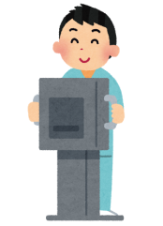

(2) 府民の行動目標
生活習慣病の早期
発見・重症化予防
○けんしん
○重症化予防
府民の健康づくりを支える社会環境整備
生活習慣病の予防
○ヘルスリテラシー
○栄養・食生活
○身体活動・運動
○休養・睡眠
○飲酒
○喫煙
○歯と口の健康
○こころの健康

(1)府民・行政等みんなでめざす目標

健康への関心度を高める 朝食欠食率を低くする 等10項目

(3) 行政等が取り組む数値目標
・健康経営セミナー開催数
・野菜、食塩摂取量
・V.O.S.メニュー登録数
・運動習慣がある者の割合
・睡眠時間6時間以上割合
・妊婦の飲酒割合
・敷地内全面禁煙の割合
・歯科健診の受診割合 等
・特定健診の受診率
・がん検診の受診率
・特定保健指導実施率 等
・健康づくりの住民組織数
・府と事業連携協定を締結する企業数 等
(4)府民の健康指標
●健康寿命の平均（男女別）
●75歳未満のがんの年齢調整死亡率（人口10万対）
●心疾患・脳血管疾患・腎不全の年齢調整死亡率（人口10万対）
●収縮期血圧
●メタボリックシンドロームの該当者・予備群
●糖尿病性腎症による年間新規透析導入患者数
●要介護状態等
変化率
●有訴者割合
等

42

第５章 取組みと目標

１ 生活習慣病の予防（生活習慣の改善）
◎ 生涯を通じた生活の質の維持・向上を図るため、ヘルスリテラシーの習得による健康行動の実践や、日常生活における栄養・食生活、身体活動・運動など、“8つの重点分野”において、ライフステージに応じた「府民の行動目標」を掲げ、多様な主体と連携・協働した「具体的取組み」を推進します。
－8つの重点分野－
（１）ヘルスリテラシー （２）栄養・食生活 （３）身体活動・運動
（４）休養・睡眠 （５）飲酒 （６）喫煙
（７）歯と口の健康 （８）こころの健康

（1）ヘルスリテラシー
府民・行政等みんなでめざす目標
府民の健康への関心度を高めます

【府民の行動目標】

（ライフステージに応じた健康行動）
若い世代（児童期～青年期） | ・家庭や地域、学校での健康教育を通じて健康・命の大切さを学びます。
働く世代（成人期） | ・健康への関心度と自己管理能力を高めます。  ・職域等における健康教育や健康づくりへの参加、行政等の情報等を通じて、適切な健康行動を実践します。
高齢者（老年期） | ・高齢者の健康情報等について正しい内容を選択し、家庭や地域で日常的に実践する力を養います。

▽健康の維持・向上を図るため、自分の健康状況に合った必要な情報を見極め、最善の選択を行うことができる、ヘルスリテラシーを習得します。
▽日常生活において、適切な健康行動を実践し、自己管理能力の向上を図ります。

【第３次計画における具体的取組み】
｟学校や職場等における健康教育の推進｠
▼ 小・中学校、高等学校等の教育機関において、健康の大切さや生活習慣の改善等を学ぶ健康教育を充実させ、子どもたちの健やかな成長を育みます。
▼ 働く世代のヘルスリテラシーの向上を図るため、医療保険者や事業者等との連携により、業種・業態等に応じた健康教育等を実施するとともに、取組み内容をモデル化し、事業者等へ普及啓発を行います。
▼ 府民一人ひとりが自分に合った健康情報等を収集できるよう、市町村や事業者、保健医療関係団体等の協働により、年齢や性別、疾患等に応じた対象別の研修会、セミナー等を実施します。

｟中小企業における「健康経営」の推進｠
▼ 中小企業における健康経営の推進を図るため、医療保険者や事業者等と連携のもと、中小企業経営者や人事担当者等を対象としたセミナー・研修等を開催するなど、健康経営の実践ノウハウ等の普及啓発を行います。

｟ヘルスリテラシー・健康づくりの機運醸成｠
▼ 職域や地域における優れた健康づくりに係る取組みを掘り起こし、好事例として表彰・情報発信を行うなど、府域における健康づくりの機運醸成を図ります。
▼ 市町村や地域住民等との協働により、子育て世帯や高齢者等を対象とした健康教室等、健康づくりに取り組む住民組織（ソーシャルキャピタル）の取組みを通じて、地域社会におけるヘルスリテラシーの機運醸成を行います。

【行政等が取り組む数値目標】
 | 項目 | 現在の取組状況 | 2023年度目標
1 | 健康への関心度（☆） | 87.4%（H28）
2 | 健康経営セミナーの開催数/参加者数 | 7回/1,390人(H28)
3 | 職域における健康づくりの好事例の発信件数 | 8件（H28）
（☆は「府民・行政等みんなでめざす目標」）

【参考：ヘルスリテラシーとは】
健康情報を入手し、理解し、評価し、活用するための知識、意欲、能力であり、それによって日常生活におけるヘルスケア、疾病予防、ヘルスプロモーションについて判断したり意思決定したりして、生涯を通じて生活の質を維持・向上させることができる能力。

ヘルスリテラシーのプロセス

（2）栄養・食生活 【関連計画：大阪府食育推進計画】
府民・行政等みんなでめざす目標
府民の朝食欠食率を低くします

【府民の行動目標】

（ライフステージに応じた健康行動）
若い世代（児童期～青年期） | ・家庭や地域・学校の場を通じて、朝食や野菜摂取等の重要性を学  び、実践します。
働く世代（成人期） | ・職域等における啓発等を通じて、朝食や野菜摂取等の重要性の習  得と健康的な食生活に取り組みます。
高齢者（老年期） | ・低栄養とならないよう、たんぱく質を積極的に摂取するとともに、  栄養バランスのよい食生活を実践します。

▽生涯を通じて健やかな生活を送ることができるよう、朝食や野菜摂取、栄養バランスのよい食生活の重要性を理解し、習慣的に実践します。

【第３次計画における具体的取組み】
｟地域における栄養相談への支援、栄養管理の質の向上｠
▼ 市町村、栄養士会、調理師会、食生活改善連絡協議会等と協働し、栄養バランスのよい食生活への改善に向けて、市町村保健センター等において住民を集めた料理教室等の開催や、身近な地域で食事・栄養に関する専門相談を受けることができるようサポートします。
▼ 健康増進法に基づく特定給食施設への指導を通じて、事業者や保育所等の給食におけるヘルシーメニューの提供、栄養成分表示等を推進するなど、栄養管理の質の向上を図ります。

｟大学や企業等との連携による食生活の改善｠
▼ 若い世代における食生活の改善に向けて、大学等との協働により、栄養バランスのよい学食メニューの提供や健康弁当の開発・普及に取り組みます。
▼ 外食や中食が増加し、自炊をしない食生活習慣が広がる中で、栄養バランスのよい食事の機会を提供できるよう、民間企業との連携により、V.O.S.メニューの開発・普及に取り組みます。また、大阪ヘルシー外食推進協議会と連携し、健康メニューを提供する「うちのお店も健康づくり応援団の店」協力店の拡充を図ります。

｟「食育」など食生活の改善に向けた普及啓発｠
▼ 食育について府民の理解を深め、機運醸成を図るため、大阪府食育推進ネットワー
ク会議等と協働し、「大阪府食育推進強化月間（8月）」に実施するイベント等を活用し、幅広い世代を対象に食育の重要性の普及啓発を行います。
▼ 民間企業等と連携し、朝食や野菜摂取、高齢者の低栄養等、栄養バランスに係るPR
資材等の作成を通じて、広く府民に対し普及啓発を図ります。特に、子どもの食生活
は、周囲の大人の影響を大きく受けるため、保育所、学校、家庭、地域における食育
を通じて、子どもの食生活の改善、食環境の整備を促進します。

【行政等が取り組む数値目標】
 | 項目 | 現在の取組状況 | 2023年度目標
4 | 朝食欠食率（若い世代/働く世代/高齢者）（☆）
5 | 野菜摂取量（男性/女性） | 275.9g/263.4g(H26)
6 | 食塩摂取量（男性/女性） | 10.3g/8.5g(H26)
7 | 高齢者の栄養状態
8 | V.O.S.メニュー登録数 | 7件(H29.7)
9 | 食育に関するイベント等の参加者数 | 4,509人(H28)
（☆は「府民・行政等みんなでめざす目標」）

（3）身体活動・運動 【関連計画：大阪府スポーツ推進計画/大阪府教育振興基本計画】
府民・行政等みんなでめざす目標
運動習慣のある府民を増やします

【府民の行動目標】

（ライフステージに応じた健康行動）
若い世代（児童期～青年期） | ・日常的な外遊びの実践や地域のスポーツ活動等に参加すること  で、運動習慣を身につけます。
働く世代（成人期） | ・日常生活の中で積極的に歩くなど、身体活動量を増やします。  ・地域のスポーツ活動やレクリエーション等に参加するなど、自分  の身体状態にあわせた身体活動を継続的に実践します。
高齢者（老年期） | ・健康的な生活を送ることができるよう、自分の身体状態にあわせ  た運動を楽しみながら実践します。

▽生活習慣病の予防、健康の保持・向上を図るため、日常生活における「身体活動・運動」量を増やし、習慣的に取り組みます。

【第３次計画における具体的取組み】
｟学校や大学キャンパス等における運動・体力づくり｠
▼ 小・中学校、高等学校等において、意欲的に運動に取り組むための体育授業の充実や部活動等の推奨を通じて、若い世代の体力づくりを促進します。
▼ 青年期の「身体活動・運動」を促進するため、大学等との協働により、キャンパス内でのウォーキングやレクリエーション活動等を企画・運営するなど、地域に開かれた健康キャンパスづくりを進めます。
▼ 市町村や民間企業等との連携により、楽しみながら気軽に参加できるウォーキング等のスポーツイベント等を開催し、府民の身体活動量の増加を図ります。

｟高齢者の運動不足の解消｠
▼ ロコモティブシンドローム、サルコペニア、フレイル等を未然に防ぎ、健康的な生活を送ることができるよう、市町村や地域等との協働により、健康体操等を実践する介護予防プログラムや高齢者サロンにおける健康づくりの場等を提供し、高齢者の運動不足の解消を促進します。

｟民間企業等と連携した普及啓発｠
▼ 「身体活動・運動」の意義や手法等を効果的に周知・PRできるよう、民間企業、医療保険者、保健医療関係団体等との連携により、ライフステージに応じた広報媒体等を作成し、普及啓発を行います。

【行政等が取り組む数値目標】 （☆は「府民・行政等みんなでめざす目標」）
 | 項目 | 現在の取組状況 | 2023年度目標
10 | 運動習慣のある者（＊）の割合（男性/女性）（☆） | 26.1%/23.8%（H26）
11 | 日常生活における歩数（男性/女性） | 7,524歩/6,579歩（H26）
＊1日30分以上の運動を週1回以上行っている者

（4）休養・睡眠
府民・行政等みんなでめざす目標
睡眠による休養が十分とれている府民を増やします

【府民の行動目標】

（ライフステージに応じた健康行動）
若い世代（児童期～青年期） | ・健やかな身体をつくるため、早寝早起きを実践し、正しい生活習  慣を身につけます。
働く世代（成人期） | ・職域等における啓発を通じて、適切な睡眠のとり方を習得し、実  践します。  ・休養をとり、余暇時間の充実を図ります。
高齢者（老年期） | ・加齢に伴う生体リズムを知り、自身の身体状態に合った睡眠習慣  を実践します。

▽睡眠により十分休養を取ることができるよう、適切な睡眠のとり方を習得し、実践します。

【第３次計画における具体的取組み】
｟ライフステージに応じた睡眠・休養の充実）
▼ 小・中学校・高等学校等において、睡眠・休養の意義や身体に及ぼす影響を分かりやすく教え、早寝早起き等の健全な生活リズム形成を促進します。
▼ 職域等において、事業者や医療保険者等との協働により、適切な睡眠のとり方の普及啓発を行います。また、有給休暇の取得率向上など、働きやすい労働環境づくりを促進し、働く世代の十分な休養の確保と余暇時間の活用をサポートします。
▼ 睡眠が浅くなりがちな高齢期において、朝晩のメリハリをつけた生活リズムや適度な運動習慣を身に付けるなど、加齢に伴う生体リズムに応じた睡眠のとり方等について、医療保険者との連携により普及啓発に取り組みます。

【行政等が取り組む数値目標】
 | 項目 | 現在の取組状況 | 2023年度目標
12 | 睡眠による休養が十分とれている者の割合（☆） | 21.0%（H26）
13 | 睡眠時間6時間以上の者の割合 | 56.6%（H26）
（☆は「府民・行政等みんなでめざす目標」）

（5）飲酒 【関連計画：大阪府アルコール健康障がい対策推進計画】
府民・行政等みんなでめざす目標
生活習慣病のリスクを高める量を飲酒している府民の割合を減らします

【府民の行動目標】

（ライフステージに応じた健康行動）
若い世代（児童期～青年期） | ・家庭や学校で、飲酒が健康に与える影響を正しく学びます。  ・未成年者は飲酒をしません。
働く世代（成人期） | ・職域等における啓発を通じて、適量飲酒の重要性を習得します。  ・自分の身体状況等に応じたリスクの少ない飲酒を実践します。  ・未成年者・妊婦の飲酒を看過せず、注意を促します。
高齢者（老年期）

▽年齢、性別、持病等によって、飲酒が及ぼす身体への影響が異なることを理解し、自分の状況に合った適量飲酒を実践します。

【第３次計画における具体的取組み】
｟適量飲酒の指導・禁酒指導｠
▼ 医療保険者等との連携により、特定健診時の問診等において、適量飲酒を大幅に超えている多量飲酒者に対して、生活習慣病のリスクや正しい飲酒方法など、減酒指導に取り組みます。
▼ 妊婦の飲酒を防止するため、市町村や保健医療関係団体等と連携し、母子手帳交付時に飲酒などの状況把握を行い、禁酒指導等を促進します。

｟飲酒と健康に関する啓発・相談｠
▼ 小・中学校・高等学校等において、飲酒が及ぼす健康への影響等について、正しい知識を学ぶ機会を提供し、未成年者の飲酒をなくします。
▼ 職域等において、市町村、民間企業、医療保険者、保健医療関係団体等と連携し、リスクの少ない飲酒の実践についての啓発や飲酒に関する相談への支援を行います。

【行政等が取り組む数値目標】
 | 項目 | 現在の取組状況 | 2023年度目標
14 | 生活習慣病のリスクを高める量を飲酒している者の割合（男性/女性）（☆） | 17.7%/11.0%（H26）
15 | 妊婦の飲酒割合 | 1.7%（H27）
（☆は「府民・行政等みんなでめざす目標」）

（6）喫煙 【関連計画：大阪府がん対策推進計画】
府民・行政等みんなでめざす目標
成人の喫煙率を下げます/受動喫煙の機会を有する府民の割合を減らします

【府民の行動目標】

（ライフステージに応じた健康行動）
若い世代（児童期～青年期） | ・家庭や学校で喫煙行動・受動喫煙が健康に与える影響を学びます。  ・未成年者は喫煙をしません。
働く世代（成人期） | ・職域等における啓発を通じて、喫煙行動・受動喫煙が健康に与え  る影響（COPD等を含む）について正しい知識を習得します。  ・喫煙者は、禁煙にチャレンジします。  ・受動喫煙に十分配慮し子どもや妊婦等を受動喫煙から守ります。
高齢者（老年期）

▽喫煙行動・受動喫煙が及ぼす健康への影響を正しく理解し、適切な行動に取り組みます。

【第３次計画における具体的取組み】
｟たばこと健康に関する啓発・相談｠
▼ 小・中学校・高等学校等において、喫煙行動・受動喫煙が健康に与える影響等（COPD、がん等）について、正しい知識を学ぶ機会を提供し、未成年者の喫煙をなくします。
▼ 職域等において、医療保険者等と連携した各種セミナー等を通じて正しい知識の啓発を行うとともに、医療保険者が実施する保健事業等の活用により禁煙に関する相談への支援を行います。

｟喫煙者の禁煙のサポート｠
▼ 医療保険者等において実施する「特定健診の保健指導従事者向け研修会」等を通じて、喫煙者の禁煙をサポートする取組みを促進します。
▼ 女性の喫煙率が全国より高いことから、医療保険者が実施する特定健診や市町村における母子手帳交付時等を活用し、喫煙状況の把握と適切な禁煙支援を促進します
▼ 医師会、歯科医師会、薬剤師会等と連携し、禁煙治療に取り組む医療機関や禁煙支援を実施する薬局（健康サポート薬局）等の情報を分かりやすく提供します。

｟受動喫煙のない環境整備｠
▼ 官公庁・公共施設については、大阪府受動喫煙の防止に関するガイドラインの趣旨を踏まえ、敷地内を原則、禁煙とし、受動喫煙のない環境づくりを促進します。

▼ 子どもや妊婦を受動喫煙から守るため、母子保健施策と連携して、子育て世代への啓発を強化するとともに、市町村や保健医療関係団体、医療保険者、事業者等との協働により、施設管理者へ全面禁煙に取り組む意義・必要性等を積極的に働きかけ、全面禁煙宣言施設の充実を図ります。

【行政等が取り組む数値目標】
 | 項目 | 現在の取組状況 | 2023年度目標
16 | 成人の喫煙率（男性/女性）（☆） | 33.1%/12.9%（H25）
17 | 受動喫煙の機会を有する者の割合（☆）  （職場/飲食店） | 34.6%/54.4%（H25）
18 | 敷地内全面禁煙の割合（官公庁/公共施設） | 40.3%/62.5%（H25）
（☆は「府民・行政等みんなでめざす目標」）

（7）歯と口の健康 【関連計画：大阪府歯科口腔保健計画】
府民・行政等みんなでめざす目標
定期的に歯科健診を受ける府民の割合を増やします

【府民の行動目標】

（ライフステージに応じた健康行動）
若い世代（児童期～青年期） | ・家庭や学校等において、歯と口の健康が全身の健康と密接に関わっていることを学び、歯磨き習慣と正しい口腔ケアを身につけます。
働く世代（成人期） | ・かかりつけ歯科医を持ち、定期的な歯科健診の受診や正しい口腔ケアの実践を通じて、歯周病等や歯の喪失を防ぎます。  ・歯と口の健康が全身の健康と関わっていることを理解します。
高齢者（老年期） | ・成人期の行動に加えて、咀嚼機能の維持・向上を図ります。

▽正しい口腔ケアの知識を身につけ、定期的な歯科健診の受診を実践します。

【第３次計画における具体的取組み】
｟歯磨き習慣の促進｠
▼ 幼稚園・小学校等を通じて、歯と口が全身の健康と密接に関わっていること等の正しい知識や口腔ケアの重要性を学ぶ機会（歯周病予防等）を提供し、歯磨き習慣等の促進を図ります。

｟歯と口の健康に係る普及啓発｠
▼ 職域等における歯と口の健康に係る理解促進を図るため、事業者や医療保険者、歯科医師会、歯科衛生士会等との連携により、かかりつけ歯科医を持ち、定期的な歯科健診を受診する意義・必要性等、正しい知識を習得する研修等の機会提供を通じて、広く普及啓発を図ります。
▼ 高齢になっても健康的な食生活を維持できるよう、咀嚼など口の機能を良好に保つ重要性を広く府民へ啓発します。

【行政等が取り組む数値目標】
 | 項目 | 現在の取組状況 | 2023年度目標
19 | 過去1年間に歯科健診を受診した者の割合（20歳以上）（☆） | 51.4%（H28）
20 | 歯磨き習慣のある者の割合 | 56.6%（H28）
21 | 咀嚼良好者の割合（60歳以上） | 65.9%（H28）
22 | 20本以上の歯を有する人の割合（80歳） | 42.1%（H26）
（☆は「府民・行政等みんなでめざす目標」）

（8）こころの健康 【関連指針：大阪府自殺対策指針】
府民・行政等みんなでめざす目標
気分障がいや不安障がいに相応する心理的苦痛を感じている府民の割合を減らします

【府民の行動目標】

（ライフステージに応じた健康行動）
若い世代（児童期～青年期） | ・家庭・学校・地域等において、同年代や多世代とのコミュニケーションを図り、こころの健やかな成長を保ちます。
働く世代（成人期） | ・バランスの良い食事、適度な運動、十分な休養など、望ましい生活習慣を送ることで、ストレスへの耐性を高めます。  ・職域や地域等において、気軽に相談することができます。  ・周囲の人のこころの健康に気を配り、不調の人には早めの相談や受診を勧めます。
高齢者（老年期） | ・地域の高齢者サロンやイベント等に積極的に参加し、地域住民等とのコミュニケーションや交流を深めます。

▽ストレスへの対処法に関する正しい知識を持ち、日常生活で実践するとともに、必要に応じて医療機関を受診するなど、専門的な支援を受けます。

【第３次計画における具体的取組み】
｟職域等におけるこころの健康サポート｠
▼ 医療保険者や保健医療関係団体等との連携により、職場におけるストレスチェック制度を通じて、従業員がこころの不調を未然に防ぐセルフケアの取組みを促進します。また、セミナーや勉強会等を通じて、ストレス対処法やリフレッシュ方法等の周知・PRを図ります。
▼ 医療保険者等と連携し、身近に相談できる窓口体制の整備を図るとともに、臨床心理士や心理カウンセラー等によるカウンセリング、職場等の復帰に向けての情報提供など、対象者に応じたきめ細かな支援を促進します。

｟地域におけるこころの健康づくり｠
▼ 子どもの健やかなこころの成長を育むため、市町村や地域の自治会、子ども会等との連携により、同年代や多世代が交流を図る地域の子育てサロン等、イベント等への参加を促します。
▼ 高齢単独世帯が増加傾向にある中で、高齢者と地域住民とのコミュニケーションをつなぐ機会として、気軽に楽しく交流できる高齢者サロンや交流イベント等への積極的な参加を促すなど、地域において、高齢者のこころの健康に「気づき」、寄り添って「見守る」環境づくりを進めます。

【行政等が取り組む数値目標】
 | 項目 | 現在の取組状況 | 2023年度目標
23 | 気分障がい・不安障がいに相応する心理的苦痛を感じている者の割合（20歳以上）（☆） | 10.7%（H25）
24 | 地域の集まりやグループに参加する者の割合 | 24.1%（H28）
25 | 自殺者数 | 1,624人（H27）
（☆は「府民・行政等みんなでめざす目標」）

２ 生活習慣病の早期発見・重症化予防
◎ 生活習慣病の早期発見に向けて、学校や職域等におけるけんしん（健診・がん検診）の受診率向上を図るための取組みを進めます。
◎ 疾患発症後の早期治療とともに、未治療や治療の中断による重症化予防を図るため、特定保健指導の充実等の取組みを推進します。

（1）けんしん（健診・がん検診） 【関連計画：大阪府がん対策推進計画】
府民・行政等みんなでめざす目標
けんしん（健診・がん検診）の受診率を上げます

【府民の行動目標】

（ライフステージに応じた健康行動）
若い世代（児童期～青年期） | ・市町村において実施する乳幼児健診や、小・中学校・高等学校・  大学における健康診断を受診することにより、自らの健康状態  を正しく把握し、疾患を早期発見します。
働く世代（成人期） | ・職域や医療保険者、市町村が実施するけんしんを定期的に受診することにより、自らの健康状態を正しく把握し、疾患を早期発見します。
高齢者（老年期）

▽定期的に「けんしん（健診・がん検診）」を受診することにより、自らの健康状態を正しく把握し、疾患の早期発見につなげます。

【第３次計画における具体的取組み】
｟受診率向上に向けた取組み｠
▼ 職域等におけるけんしんの受診率向上を図るため、市町村、医療保険者等の連携により、事業者等に対して、職域等における健康管理マネジメントの重要性を啓発し、受診しやすい環境づくりを進めます。また、市町村における「健康マイレージ事業」など、府民の自主的な健康増進と受診意欲を高めるインセンティブづくりを拡げます。
▼ 医療保険者間の連携による効果的な保健事業等の実施や研修等を通じた人材育成等、保険者機能の強化を図り、受診促進へつなげます。
▼ 特定健診における特定保健指導において、腹囲、体重、血圧、喫煙・飲酒状況や肥満及びやせの生活習慣病のリスク等について、実践的なプログラムの提供による効果的な保健指導を実施するなど、受診者の行動変容につながる健診メニュー・体制の充実を進めます。
▼ がん検診の受診率向上に向けて、特定健診との同時受診や、市町村や大阪府保健医療財団等と連携した啓発・広報など、効果的な受診勧奨を行います。

｟ライフステージに応じた普及啓発｠
▼ 乳幼児健診や小・中学校・高等学校等の学校健診等の受診時において、けんしんの重要性を学ぶ機会を提供するなど、けんしんに対する啓発を図ります。
▼ 医療保険者や生命保険会社等の民間企業や大学等と協働のもと、乳がんや子宮頸がんなど女性特有の疾患を対象とした受診啓発セミナーや、がん検診受診促進キャンペーンなどを通じて、府民のけんしんに対する理解を深め、府民の受診行動へつなげます。

【行政等が取り組む数値目標】
 | 項目 | 現在の取組状況 | 2023年度目標
26 | 特定健診の受診率（☆） | 41.5%（H26）
27 | がん検診の受診率（☆） | 胃30.2%（H25）  大腸29.8%（H25）  肺32.3%（H25）  乳房35.7%（H25）  子宮頸37.1%（H25）
（☆は「府民・行政等みんなでめざす目標」）

（2）重症化予防 【関連計画：大阪府保健医療計画/がん対策推進計画】
府民・行政等みんなでめざす目標
生活習慣による疾患（高血圧、糖尿病等）の未治療者の割合を減らします

【府民の行動目標】

（ライフステージに応じた健康行動）
若い世代（児童期～青年期） | ・乳幼児健診や小・中学校・高等学校・大学における健康診断により疾患が見つかった場合、速やかに医療機関を受診します。  ・早期治療と疾患に応じた継続的な治療を受けます。
働く世代（成人期） | ・職域や医療保険者、市町村が実施するけんしんにより疾病が見つかった場合、速やかに医療機関を受診します。  ・早期治療と疾患に応じた継続的な治療を受けます。
高齢者（老年期）

▽けんしんの結果、疾患（高血圧・脂質異常症・メタボリックシンドローム、糖尿病等）が見つかった場合、速やかに医療機関を受診するとともに、疾患に応じて継続的な治療を受けます。

【第３次計画における具体的取組み】
｟未治療者や治療中断者に対する特定保健指導の促進｠
▼ 未治療者や治療中断者に対する特定保健指導を強化します。特に、働く世代の特定保健指導の実施率の向上を図るため、事業者や医療保険者において、対象者が参加しやすい時間帯や場所を設置するなど、特定保健指導を受けやすい環境づくりに取り組みます。

｟医療データを活用した受診促進策の推進｠
▼ 市町村において、「ＫＤＢシステム（国保データベース）」等を活用した「ハイリスクアプローチ」を促進することで、生活習慣病等に係る地域特性や課題を踏まえた重症化予防に向けての効果的な取組みを推進できるよう、助言・アドバイスを行います。
▼ 事業者や医療保険者等との連携のもと、府域における特定健診の結果やレセプトデータの分析等を通じて、有病者の疾患状況等に応じた「行動変容プログラム」を開発・提供し、効果的な特定保健指導や医療機関への受診促進につなげます。

｟糖尿病の重症化予防｠
▼ 糖尿病は、症状が顕在化した時には、合併症の併発や人工透析に至る患者も多いことから、医療機関や事業者等との連携により、多様な広報媒体を活用した効果的な普及啓発を強化します。また、糖尿病の重篤な合併症の発症を予防するため、「糖尿病連携手帳」等の有効活用により、医療機関の相互連携の強化を図ります。加えて、医療保険者において、ハイリスク者等を対象に受診勧奨や保健指導等を実施する「糖尿病性腎症重症化予防事業」を支援します。

｟早期治療・重症化予防に係る普及啓発｠
▼ 医療機関への早期受診・早期治療につなげるため、医師会等との連携により、働く世代が受診しやすい時間帯等を明記した医療機関リストや、診療ガイド等を活用した情報提供を行います。
▼ 市町村や医療保険者等が実施する健康教育や健康相談を通じて、生活習慣病等の未治療や治療中断による重症化リスクなど正しい知識の普及啓発により、府民の自己管理能力を高め、早期治療・重症化予防に取り組みます。

【行政等が取り組む数値目標】
 | 項目 | 現在の取組状況 | 2023年度目標
28 | 生活習慣による疾患（高血圧・糖尿病等）に係る未治療者の割合（☆） | 高血圧38.0%(H26)  糖尿病36.0%(H26)  脂質異常症78.2%(H26)
29 | 特定保健指導の実施率 | 11.1%(H26)
30 | 糖尿病性腎症重症化予防の取組み実施市町村数 | 28市町村(H28)
（☆は「府民・行政等みんなでめざす目標」）

３ 府民の健康づくりを支える社会環境整備
◎ 生活習慣の改善、生活習慣病の早期発見・重症化予防に向けて、学校・職域・地域等における健康づくりの取組み等への参加や健康情報の取得など、府民の自主的な取組みを誘導する社会環境の整備を促進します。
◎ 行政をはじめ、事業者、保健医療関係団体、医療保険者、ボランティア団体、ＮＰＯ法人等、多様な主体の連携・協働により、健康情報の基盤整備や健康コミュニティの形成など、府民の健康づくりを社会全体で支えるための取組みを推進します。

府民・行政等みんなでめざす目標
地域のつながりを醸成します

【府民の行動目標】

（ライフステージに応じた健康行動）
若い世代（児童期～青年期） | ・学校や地域の健康づくりの取組みや活動  に積極的に参加し、自主的な健康づくり  に取り組みます。 | ・ＩＣＴ等を活用し、自  分にあった健康情報  等を取得します。  ・地域社会の一員として、健康なまちづくりに参画・協力します。
働く世代（成人期） | ・健康的な職場環境の整備や地域の健康づ  くりの取組みや活動に積極的に参加し、  自主的な健康づくりに取り組みます。
高齢者（老年期） | ・地域の高齢者サロンや健康づくりの取組  みや活動に積極的に参加し、自主的な健康づくりに取り組みます。

▽学校・職域・地域等における健康づくりの取組みや活動に積極的に参加するとともに、地域社会の一員として、健康なまちづくりに参画・協力します。
▽ＩCＴ等を活用し、自分にあった健康情報等を取得するとともに、必要に応じて健康教育の機会や健康相談を利用するなど、自主的な健康づくりに取り組みます。

自己管理に努めます。

【第３次計画における具体的取組み】
｟職場における健康づくり｠
▼ 健康的な職場環境の整備と、従業員の積極的な健康づくりに取り組む「健康経営」を、府内の中小企業へ拡げるため、市町村や医療保険者、事業者等と連携した普及啓発の取組みを強化します。また、保健所圏域地域・職域連携推進協議会等を通じて、効果的な特定健診・特定保健指導の実施を支援し、職域における生活習慣病対策の強化を図ります。
｟市町村における健康なまちづくり｠
▼ いつでも気軽に健康行動に取り組む「身近な場」を提供するため、公園等の公共施設の有効活用を図ります。学校体育施設のスポーツ活動への開放や地域スポーツクラブの育成・活用など、地域や家庭でスポーツ活動に親しむ機会を増やす取組みをすすめます。市町村等における運動施設やウォーキングロード・自転車道等の整備促進とともに、豊かな緑空間や快適な水辺など、健康づくりを支えるまちづくりを進めます。
▼ 市町村や事業者等の協働により、住民が楽しみながら街歩きができるウォーキングマップを作成し、健康づくりに取り組むまちとしての魅力向上を図ります。

｟ＩＣＴ等を活用した健康情報等に係る基盤づくり｠
▼ 市町村や医療保険者、事業者等との連携により、ＩＣＴを活用し、府民一人ひとりの実態に沿った健康情報を収集できる基盤づくりに取り組みます。また、薬局や民間企業との連携により、専門的な相談が身近にできる体制整備（健康サポート薬局の開設等）を進めます。

｟地域における健康づくり｠
▼ 自治会や子ども会、ボランティア団体やＮＰＯ法人等との連携による健康づくりイベント等を開催します。商店街の空き店舗や空き家など地域資源を有効活用した、健康コミュニティの育成のための取組みを支援します。
▼ 地域コミュニティの希薄化に伴い、高齢者の孤立死が増加しています。自治会や公的賃貸住宅の集会所など地域コミュニティ拠点を活用し、高齢者を対象とした健康教室や健康相談等を定期開催するなど、高齢者の健康を守り、孤立させない環境づくりを進めます。また、高齢者が安心して活動できる場として、地域のボランティアや自治会活動等に参加しやすい環境づくりを進めます。

｟多様な主体の連携・協働｠
▼ オール大阪での健康づくりに係る機運醸成と、府民一人ひとりの健康行動を推進するため、事業者（企業等）や医療保険者、保健医療関係団体、ＮＰＯ法人等の地域のソーシャルキャピタルなど公民連携による府民運動の展開を促進します。

【行政等が取り組む数値目標】 （☆は「府民・行政等みんなでめざす目標」）
 | 項目 | 現在の取組状況 | 2023年度目標
31 | 健康づくりを進める住民の自主組織の数（☆） | 715団体(H28)
32 | ボランティア活動の参加者数 | 20.6%(H28)
33 | “健康経営”に取り組む中小企業数（「健康宣言企業」数（協会けんぽ））
34 | 府と事業連携協定を締結する民間企業数（健康づくり分野） | 9件(H29.7)

４ 府民の健康指標
府民の健康寿命や生活習慣病（がん、循環器疾患、糖尿病等）の罹患状況、行政（国等）や関係機関・団体における統計調査、府独自の調査結果をもとに、「府民の健康指標」を設定し、PDCAサイクルを実施することにより、本計画の効果的な推進や新たな事業展開等へ反映させていきます。

 | 項目 | 現状 | 2023年度目標
1 | 健康寿命（男性/女性） | 70.46年/72.49年（H25）
2 | 75歳未満のがんの年齢調整死亡率（男性/女性）＊人口10万対 | 109.5/62.0（H27）
3 | 心疾患の年齢調整死亡率  （男性/女性）＊人口10万対 | 72.9/37.6（H27）
4 | 脳血管疾患の年齢調整死亡率  （男性/女性）＊人口10万対 | 33.2/16.6（H27）
5 | 腎不全の年齢調整死亡率  （男性/女性）＊人口10万対 | 8.1/5.0（H27）
6 | 収縮期血圧（男性/女性） | 136.2mmHg/128.7mmHg(H26)
7 | メタボリックシンドローム  該当者/予備群 | 13.8%/12.2%(H26)
8 | 糖尿病性腎症による年間新規透析導入患者数 | 1,162人(H27)
9 | 要介護状態等の変化率 | 高齢者計画と要調整
10 | 有訴者の割合 | 31.75%（H28）

第６章 計画の推進体制

１ 計画の推進体制

（1）オール大阪の推進体制
府民の健康づくり関係団体等で構成する「大阪府地域・職域連携推進協議会」を活用し、オール大阪の体制により効果的な健康づくり施策を推進します。

≪大阪府地域・職域連携推進協議会（平成24年11月設置）≫
[➀概要］：生涯にわたる地域及び職域における健康の増進に関する計画の策定及びその推進に関する施策についての調査審議を実施（運営主体：府）
[②委員構成]：学識経験者、地域や職域で保健事業に関わる関係機関（行政・医師会・歯科医師会・薬剤師会・事業者・医療保険者等） ＊計25名
[③部会]：NCD対策検討部会
[④諮問事項]：
▸府における健康課題の明確化 ▸健康増進計画の評価、連携推進方策等の協議
▸各関係者が行う各種事業の連携促進の協議及び共同実施
▸特定健康診査、特定保健指導等の総合的推進方策の検討 等

（2）地域における推進体制
地域機関、市町村、健康づくり関係団体等が参画する「保健所圏域地域・職域連携推進協議会」等を活用し、各地域の実情に応じた健康づくり活動を推進します。
また、府において、市町村の健康増進計画策定への支援、地域特性に応じた健康づくり施策や推進体制の構築に対する支援を行います。

≪保健所圏域地域・職域連携推進協議会≫
[➀概要］：保健所圏域における圏域固有の健康課題の解決に必要な連携事業等の検討を実施（運営主体・府内12保健所）
[②委員構成]：地区医師会、医療保険者、市町村、事業者、教育委員会等
[③諮問事項]：
▸保健所圏域固有の健康課題の明確化 ▸関係各機関における健康づくり事業の実態把握
▸健康課題に係る関係機関との役割分担の確認と推進
▸健康づくりに関する社会資源の情報交換・有効活用・連携・調整等
▸小規模事業所等に対する健康教育・健康相談等の実施方策の検討 等

２ 進捗管理
目標や取組み施策について、毎年度、「大阪府地域・職域連携推進協議会」において、点検・検証を行い、計画の適切な進捗管理を行うとともに、新たな課題への対応など、必要に応じて施策・事業の見直し、改善に取り組みます。
なお、計画最終年度に、目標の達成度を検証・評価し、次期計画に反映します。

３ 計画を推進する各主体の役割
実効性を持った計画の推進に向けて、健康づくり施策に関わる大阪府、市町村をはじめ、府民、事業者、保健医療関係団体、医療保険者、ボランティア団体、マスメディア等の各主体が期待される役割を果たすとともに、適切な役割分担のもと積極的に連携・協力しながら取り組むことが必要です。

（1）大阪府
「健康寿命の延伸」、「健康格差の縮小」の基本目標の実現に向けて、大阪府は、広域的な観点から、地域ごとの課題・ニーズを踏まえながら、市町村や医療保険者、企業、保健医療関係団体、地域社会、学校等と連携・協働し、府域の健康づくり施策を総合的かつ効果的に推進します。
重点取組みである生活習慣病の予防・重症化予防、受診率向上、医療費適正化等に向けて、市町村や医療保険者等の関係機関に対する「情報・専門的知見の提供」や「相談・指導等の支援」をはじめ、「多様な主体をつなぐコーディネート機能」や「事業連携・地域連携・公民連携のための機会や場（プラットフォーム）の構築」、「指導者等の人材確保・育成」など、広域的・専門的な観点からの取組みを推進します。

（2）大阪がん循環器病予防センター
公益財団法人大阪府保健医療財団大阪がん循環器病予防センターは、循環器疾患等の生活習慣病の予防に関する研究を通じて得た知見に基づき、専門的立場から、行政や医療保険者等に対して、「健康づくり施策に関する技術的支援」を行う役割が望まれます。

（3）市町村
市町村は、住民に身近な行政機関として、地域の健康づくりに関する大きな役割を担っており、「健康づくりに関する情報提供や相談機能の充実」、「健康診断へ受診率向上への普及啓発」等に積極的に取り組みます。また、地域住民の健康状態や健康格差にかかる実態調査等を通じて、「地域特性や住民のニーズにきめ細かく対応した健康づくり事業」を展開します。
これら事業の推進にあたっては、大阪府や保健医療関係団体などと連携・協働するとともに、地域の主体性を発揮する観点から、地区組織の育成・活性化とともに、「住民組織（ソーシャルキャピタル）」や「健康づくりボランティア」など、担い手となる人材・団体の育成支援を推進します。

（4）保健医療関係団体
医師会、歯科医師会、薬剤師会、看護協会、栄養士会などの保健医療関係団体は、専門的立場から、府民や家庭・地域・学校・職域の活動や健康づくりに関する府民運動に参加する取組みが必要です。
府民ニーズに応じた健康づくりを進めるため、「行政や他分野との連携による活動や情報発信」を行うとともに、より身近で「専門的な支援・相談が受けられる窓口」としての役割が望まれます。

（5）医療保険者
生活習慣病等の早期発見や予防に向けて、医療保険者はデータヘルス計画に基づいた保健事業に取り組むとともに、「特定健診や特定保健指導の実施率向上」に向けて、医療関係者や事業者等と連携し、「健診の意義や必要性の啓発・周知」とともに、確実な「受診勧奨」を行うことが必要です。

（6）事業者（企業等）・産業界
事業者（企業等）が、従業員の健康維持・増進の重要性を十分に理解し、職域での健康づくりを進めることが期待されます。従業員の健康づくりは、事業者にとっても業務効率・生産性の向上や労働災害予防などリスクマネジメント、医療費の負担軽減にも寄与します。職域において、「健康診断・がん検診、保健指導を受診しやすい環境づくり」や「受動喫煙のない職場環境の整備」、「ストレス対策などメンタルヘルスに関する取組み」等の積極的な取組みが期待されます。
また、産業界においても、業種に応じた健康づくりに関するサービス・情報の提供等の自主的な取組みや、行政や健康づくり関係団体との連携した活動が期待されます。食生活の改善にむけた「スーパー・コンビニ・飲食店等の食品関連業界」や運動習慣の普及に向けた「フィットネス・健康関連機器業界」など、健康づくりに関連する産業界の幅広い取組みが望まれます。

（7）マスメディア
生活習慣の改善や疾病予防に向けては、府民一人ひとりが正しい知識を身につけ、日常生活において健康づくりを実践していくことが必要です。そのためには、マスメディアにおいて、「健康づくりや医療に関する多様な情報や先進的な取組み等を、府民に正確かつ分かりやすく発信」することで、個人の健康増進はもとより、社会全体の活力を支える取組みとして、一層の機運醸成が図られることが期待されます。

（8）保育所・幼稚園・学校
子どもの頃から望ましい生活習慣を身につけることは、生涯にわたり健康で豊かな人間性を育む基礎となり、将来の生活習慣病の予防にもつながります。保育所・幼稚園・学校などそれぞれの教育現場において、「食育」や「健康教育」等を家庭・保護者や地域と連携して進めることが期待されます。

（9）健康おおさか21推進府民会議
健康おおさか21推進府民会議は、「大阪府健康増進計画」に掲げる目標の実現に向けて、健康づくりを推進する関係機関・団体等の参画のもと、具体的取組みの方向性を検討する府民運動として設置、運営しています。府民一人ひとりの主体的かつ効果的な健康づくりを支援し、健康づくりに対する機運の醸成を図ることが期待されています。
また、栄養・食生活においては、「食育推進ネットワーク会議」を設置し、食育に取り組む関係機関・団体等との協働により、効果的な食環境の整備等を推進します。

（10）地域社会（自治会、地区組織・ボランティア団体・ＮＰＯ法人等）
健康への関心を高め、実践につなげていくため、地域ぐるみでの啓発や機運醸成を図るための取組みが必要です。「自治会、子ども会など地域活動ネットワーク」の活用や、「地域の催し・スポーツイベント」など、地域住民が楽しく参加したいと思う健康の場の提供等を進める中で、地域社会全体としての課題としてとらえ、健康づくりに取り組んでいくことが期待されます。
また、「食生活改善推進員協議会」等の地区組織やボランティア団体、ＮＰＯ法人の活動を通して、健康づくりの取組み支援が期待されます。

（11）家庭
家庭は、個人の健康を支え、守る最小コミュニティであり、子供たちにとっては、乳幼児期から思春期にかけて、その健やかな成長を育む場です。「就寝・起床時間」や「朝食をしっかりとること」、「栄養面に配慮した食事」など、家庭内のコミュニケーションを通じて、規則正しい生活習慣を実践することが期待されます。

（12）府民
健康づくりの主役は府民自身です。生涯を通じての健やかな生活の実現や、地域コミュニティ・社会活力の維持・向上にむけて、府民一人ひとりが健康づくりに関する知識を高め、「ライフスタイルに応じた適度な運動」や「望ましい食生活」の実践、「健康診断やがん検診の受診による生活習慣病等の予防」など、積極的かつ主体的な健康行動に取り組むことが期待されます。

資料編

Ⅰ 大阪府地域・職域連携推進協議会関係資料
●大阪府附属機関条例（抄）
●大阪府地域・職域連携推進協議会委員名簿
●大阪府地域・職域連携推進協議会ＮＣＤ対策検討部会委員名簿
●大阪府地域・職域連携推進協議会における審議経過

